**西南财经大学天府学院**



**2021 届**

**本科毕业论文（设计）**

**论文题目：基于SSM框架的在线点餐系统的设计和实现**

**学生姓名： 伍佳伟**

**所在学院： 西南财经大学天府学院**

**专 业： 计算机科学与技术**

**学 号： 41703748**

**指导教师： 陈婷**

**指导老师职称： 副教授**

**2021年3月**

** 西南财经大学天府学院**

**本科毕业论文（设计）答辩修改记录**

|  |  |  |  |  |  |
| --- | --- | --- | --- | --- | --- |
| **论文（设计）名 称** | 基于SSM框架在线点餐系统系统的设计和实现 | | | | |
| **学生姓名** | 伍佳伟 | **学 号** | 41703748 | **专 业** | 计算机科学与技术 |
| **答辩时间** |  | **答辩教室** |  | **答辩结论** |  |
| **1、答辩时，老师提出的修改意见：（学生答辩现场自行记录，答辩后整理记录文字）** | | | | | |
|  | | | | | |
|  | | | | | |
|  | | | | | |
|  | | | | | |
| **2、修改措施和修改内容总结：（学生答辩后进行论文修改，填写相关内容）**  **（注）：答辩直接通过同学，可以直接记录“无”。**  **修改后答辩老师签字： 张诗雨**  **时 间：2018年4月20** | | | | | |

西南财经大学天府学院

本科毕业论文（设计）原创性及知识产权声明

本人郑重声明：所呈交的毕业论文（设计）是本人在导师的指导下取得的成果。对本论文（设计）的研究做出重要贡献的个人和集体，均已在文中以明确方式标明。因本毕业论文（设计）引起的法律结果完全由本人承担。

本毕业论文（设计）成果归西南财经大学天府学院所有。

特此声明。

毕业论文（设计）作者签名：

作者专业：

作者学号：

________年____月____日

# 摘要

随着社会的生活节奏越来越快，人们对就餐的时间和方式也有了更高的要求，快捷订餐成为大多数上班族的需求。最快的方式莫过于利用计算机网络，使餐饮业与计算机网络结合，就形成了在线点餐管理系统。餐饮企业对餐品提供在线订餐服务，不仅提高餐饮企业的服务质量，扩大知名度，让店铺易于管理，同时也为用户了提供方便快捷的服务。

该系统在软件结构上分为两大部分——web系统和手机网页小程序。该软件拟定分为两大模块，用户点餐模块和后台管理模块。在用户管理模块中，用户可以进行菜品点购、查看购物车、订单管理、用户留言和个人信息管理。在后台管理模块中，店铺管理员可以进行菜品管理、订单管理、留言管理、用户管理以及店员的管理。

**关键词：**点餐 SSM Web APP

**Abstract**

With the rapid pace of life in society, people have higher requirements on the time and way of dining. Fast ordering has become the demand of most office workers. The fastest way is to use computer network to combine catering industry with computer network to form online ordering management system. Catering enterprises provide online ordering service for food products, which not only improves the service quality of catering enterprises, but also expands the popularity, makes the store easy to manage, and also provides convenient and fast service for users.

The software structure of the system is divided into two parts: Web system and mobile page applet. The software is divided into two modules, user ordering module and background management module. In the user management module, users can purchase dishes, view shopping cart, order management, user message and personal information management. In the background management module, the store administrator can manage dishes, orders, messages, users and clerks.

**Keywords:** Oder,SSM,Web,APP

**目 录**

一、绪论

（一）研究背景

（二）研究意义

（三）研究内容

二、关键技术说明与分析

（一）系统开发框架说明

1、 Spring框架

2、 SpringMVC框架

3、 Mybatis框架

（二）SSM框架的优特性

（三）B/S模式

（四）系统开发语言说明

1、JAVA语言

2、MySQL数据库语言

三、系统分析

（一）需求分析

（二）可行性分析

四、系统设计

（一）系统功能模块设计

（二）数据库设计

（三）系统界面设计

五、系统实现

（一）用户管理模块

（二）在线点餐模块

（三）订单管理模块

（四）库存管理模块

（五）员工管理模块

（六）评论管理模块

六、系统测试

（一）系统开发与运行环境

（二）测试目的

（三）测试用例

（四）测试结果

七、总结与展望

1. 绪论
2. 研究背景

随着社会的生活节奏越来越快，人们对就餐的时间和方式也有了更高的要求，快捷订餐成为大多数上班族的需求。最快的方式莫过于利用计算机网络，使餐饮业与计算机网络结合，就形成了在线点餐管理系统。餐饮企业对餐品提供在线订餐服务，不仅提高餐饮企业的服务质量，扩大知名度，让店铺易于管理，同时也为用户了提供方便快捷的服务。

1. 研究意义

如今市场上仍有许多传统的中小型餐饮企业，其仍在使用传统的手工点餐以及店铺管理。该方式需要大量的人力物力资源，且无法做到高效快速的进行点餐服务，用户体验较差。同时，对于店铺管理员而言，繁杂冗余的店员，以及食材物料的管理十分的繁琐。因此，其研究意义在于，优化用户点餐体验，以及更高效的整合店铺资源使店铺管理员更好的管理店铺。

1. 研究内容

该软件需要满足用户点餐以及评价，店铺管理员高效的查看订单信息，以及店员的管理。其次，能够较快速的、较精准的维护相应的BUG。再者，我们可以随时的对本软件进行更新，在功能模块页面中实现以往版本没有的功能。从而使本软件能够高效的进行店铺管理，提升用户点餐效率，最终提高用户的使用体验。

该软件拟定分为两大模块，用户点餐模块和后台管理模块。在用户管理模块中，用户可以进行菜品点购、查看购物车、订单管理、用户留言和个人信息管理。在后台管理模块中，店铺管理员可以进行菜品管理、订单管理、留言管理、用户管理以及店员的管理。

该系统根据企业的真实需求，采用（SpringMVC）+（Spring）+（Mybatis）+（Maven）的后台开发框架，以Mysql作为数据库平台不仅解决了上述存在的问题，还对数据收集、存储、统计分析，系统的操作简易程度，数据的多维度展示等方面进行了提升和优化，设计和实现了一套基于SSM框架的在线点餐系统的设计和实现。

1. 可行性分析
2. 技术可行性

本系统使用的技术是相对成熟的。SpringBoot框架是开源的轻量级的开发框架，与Mybatis、Maven、GIT相结合使得项目开发层次更分明、逻辑更为清楚，而相关的技术知识都在网上都很容易搜索到，遇到问题也相对容易解决。

开发语言Java语言是我在大学期间不断学习和使用的语言，使用了SpringBoot+MyBatis+Mysql作为Web的后台程序，使用Vue+Element-UI+VueCLI作为前端开发的基础。Web后台通过Maven构建工具将代码打包成可以独立运行的Jar包，Web前端则用NPM打包为dist静态文件，使用Nginx进行反向代理。对以上所用的技术我都有一定扎实的基础！在开发过程中用到的IntelliJ IDEA、Navicat等软件虽然需要收费，但本系统可以在试用期内完成开发。

1. 经济可行性

如今市场上仍有许多传统的中小型餐饮企业，其仍在使用传统的手工点餐以及店铺管理。该方式需要大量的人力物力资源，且无法做到高效快速的进行点餐服务，用户体验较差。同时，对于店铺管理员而言，繁杂冗余的店员，以及食材物料的管理十分的繁琐。因此，本系统可以有效地优化用户点餐体验，以及更高效的整合店铺资源使店铺管理员更好的管理店铺。

1. 操作可行性

互联网时代的飞速发展，传统行业受到了前所未有的冲击，而运用电商的管理和运营模式去运营传统的餐饮行业，对能使用到本系统的店铺会大大的提升其用户的点餐体验以及高效的管理店铺的人力资源以及物料资源。

1. 需求分析

1.功能需求

功能需求根据目标客户分为管理用户、普通用户、维护人员三个方面。

本软件根据最终用户所具有的不同功能将用户分为以下三类：

①普通用户：使用本软件进行点餐，对订单或者店铺进行评价，可以随时对本软件提出意见和建议，可以修改其个人信息以及账户信息。

②管理用户：管理普通用户和订单管理，保证店铺的正常运营，且负责向维护人员反应相关问题和BUG。

③维护人员：拥有所有所有功能，即时的修补已知BUG，同时需要配合管理用户提升软件的使用体验。

2.硬件、软件需求

管理用户需求：管理用户主要是用PC平台来管理整合店铺资源、点餐服务和人力资源等业务，不同的管理用户会具有不同的管理系统使用权限。其PC端电脑配置最低为，Windows7操作系统、Chrome浏览器40+、2G及其以上运行内存，储存内存剩余100M以上（Web会缓存某些图片以及返回的数据）。

普通用户需求：普通用户使用手机网页端进行商品选购、下单点餐、订单查询和个人信息修改。Android4.0以上版本或IOS7.0以上版本，运行内存2G，内存剩余空间150M以上（APP本身所占资源内存以及使用过程中图片、视频及文字资料缓存需要）。

维护人员需求：维护人员主要对系统的运营进行管理，对关键的错误进行修复，以及解决管理用户在使用中遇到的问题。维护人员主要运用PC端进行系统维护，其电脑配置应为windows7及其以上操作系统，Inteli58代及其以上处理器。8G运行内存及其以上，100G及其以上剩余储存空间。系统运行环境配置应为JDK8，IntelliJ IDEA2020，IntelliJ WebStrom2020，MySQL5.7，Vue3。

1. 关键技术及软件
2. Java与Intellij IDEA
3. Java

Java是一门面向对象的编程语言，也是我在大学期间一直不断学习和使用的语言，当然它也是编程领域中最常用的开发语言之一。此外，java跨平台的特点也是此次被选为主要开发语言的原因之一。构建好的jar文件可以运行在Linux和windows操作系统上。

1. Intellij IDEA

Intellij，在构建Spring、SpringBoot项目上有着得天独厚的优势，同时与GIT、Maven的契合度也是相对较高的，本项目作为一个利用GIT托管项目代码、Maven管理Jar包的自是最好的选择。

1. MySQL数据库平台
2. MySQL

MySQL是一个关系型据库管理系统，安装相较于Oracle等数据库来说要简易不少，在使用上也非常小巧便利，非常符合其产品主打特点，适合中小型企业和个人开发使用。

1. Navicat
2. MySQL的官方管理工具是MySQL Workbench，但是很多用户任然选择了Nnavicat,我认为Navicat使用起来非常方便，可以快速生成er图，非常友好的操作界面，同时可以多种数据库的连接，例如Oracle、Microsoft SqlServer等，以上就是我选择Navicat的原因。
3. Vue前端框架

vue.js目前最火的的一个前端框架，三大主流前端框架之一.是一套构建用户界面的框架（一套完整的解决方案，对项目侵入性大，中途需要跟换框架则需要重构整个项目），只关注视图层，易上手，有配套的第三方类库。帮助减少不必要的dom操作；双向数据绑定，通过框架提供的指令，前端只需要关注业务逻辑，不再关心dom如何渲染。（摘自https://www.jianshu.com/p/e3a3386a234e）。

（四）其他技术及软件

除了上面介绍的关键技术和相关软件之外，还有管理项目版本、代码使用到的GIT技术和软件、管理Jar包使用到的Maven、连接开发平台与MySQL数据库小巧便捷的Mybatis和搭建项目框架必不可少当下最流行的框架Spring和SpringMvc，正是这些软件和技术的相互搭配使得项目开发进行的更为容易，有了强有力的开发基础。

1. 系统设计
2. 处理流程



图4-1 系统主流程图

该系统主要是通过对从运营商处所获取到的基站数据进行分析、统计、整合，为决策人员提供决策数据对基站的分、运行情况作出预警。

1. 接口设计
2. 基站接口
3. 信息采集

根据各电信运营企业网管系统现状，采集移动通信网的相关网管信息，定期或按需将公众通信网有关数据放入信息采集接口系统中，信息采集系统将该信息经过抽取转换后放入业务数据库中，提供给用户分析决策使用。本系统主要功能包括移动通信网信息采集。根据各电信运营企业网管系统现状，仅采集移动通信网的相关网管信息，固定通信网只建设信息采集接口。

1. 数据采集流程



图4-2 数据采集流程图

1. 基础基站信息接口

需要运营商用户推送如下内容到前置机：

表4-1 基站基础信息接口表

|  |  |  |
| --- | --- | --- |
| 字段名 | 字段意义 | 字段类型 |
| device_id | 设备ID | number（15，0） |
| device_name | 设备名称 | varchar2（100） |
| device_short_name | 设备简称 | varchar2（50） |
| device_type_id | 设备类型代码 | varchar2（50） |
| longitude | 经度 | number（10，5） |
| latitude | 纬度 | number（10，5） |
| area | 行政区划 | varchar2（50） |
| initiate_mode | 启用状态 | varchar2(5) |
| device_factory | 设备厂商 | varchar2（50） |
| device_model | 设备型号 | varchar2（50） |
| antenna_height | 天线高度 | number（5，0） |
| carrier_config | 载频配置 | varchar2（50） |
| data_update_time | 数据更新时间 | datetime |
| commnet | 备注 | varchar2（500） |

1. 基站动态信息接口

需要运营商推送基站动态信息到前置机的内容如下：

表4-2 基站动态信息接口表

|  |  |  |
| --- | --- | --- |
| 字段名 | 字段意义 | 字段类型 |
| device_id | 设备ID | number（15，0） |
| serial_number | 流水号 | number（20，0） |
| work_status_code | 工作状态代码 | varchar2（5） |
| occurrence_time | 发生时间 | datetime |
| exception_code | 异常名称代码 | varchar2（50） |
| exception_title | 异常标题 | varchar2（50） |
| exception_message | 异常解释 | varchar2（500） |
| exception_level | 异常级别 | varchar2(5) |
| data_update_time | 数据更新时间 | datetime |
| commnet | 备注 | varchar2（500） |

1. 资源接口

该接口可实时获取辖区内在线的应急车辆、应急装备、应急人员等对象的位置信息，并在GIS地图上进行动态、直观展示。

1. 数据采集

企业使用人员通过人工或文件数据导入等方式上报单位的应急通信资源数据并定期进行更新。

收集整理各企业的应急保障资源基础信息进行统一备案处理，包括对各部门的应急救援队伍、专家、机构、物资、仓库、公共设施、救援装备等进行统一的备案管理，结合实际业务需求，快速建立资源库模型，以满足本地的实际要求。

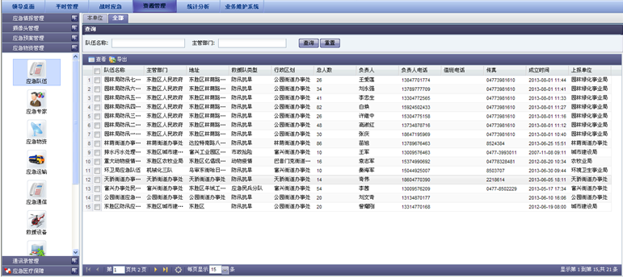

图4-3 数据采集

1. GPS数据获取

为实时获取GPS数据，需对企业应急车辆定位系统进行接口开发，按照应急通信资源管理系统的数据格式要求，提供应急车辆的位置信息，进行实时信息上传，实现应急通信资源管理系统对企业应急资源的动态位置管理。

通信企业应急车辆的GPS监控是集中调度指挥的前提，管理者从GIS上面获取信息，从宏观上了解前往执行任务车辆的具体状态，形成具体执行方案，进而通过系统发送调度的指令，使应急人员、应急车辆按照指挥中心的意图来执行任务。

GPS车辆监控实现了多媒体数据与位置数据的无线交互传输，在与地理信息技术支持下的移动目标定位查询与路径优化选择相结合。它作为目前一般常见的“定点监控”手段的补充方法，集人员（车辆）位置监控、地点移动查询、多媒体数据交互传输、路径优化选择四大功能为一体，可实现对人、车、船等移动目标的移动监控，起到对异常突发事件的指挥调度的实时辅助作用。

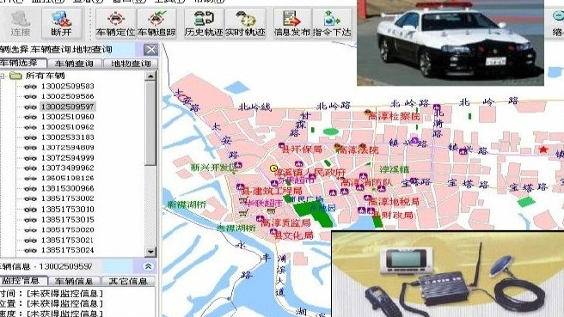

图4-4 GPS数据获取

1. 资源基础信息接口

资源基础信息，需要各单位通过手工录入、文件导入、接口传送等方式传递给本系统保存

表4-3 资源基础信息接口表

|  |  |  |
| --- | --- | --- |
| 字段名 | 字段意义 | 字段类型 |
| resource_id | 资源ID | number（15，0） |
| resource_name | 资源名称 | varchar2（100） |
| resource_short_name | 资源简称 | varchar2（50） |
| resource_type_id | 资源类型 | varchar2（50） |
| resource_area | 资源存放行政区域 | varchar2（50） |
| resource_opt | 所属单位 | varchar2（50） |
| resource_number | 常备数量 | number（12，0） |
| resource_avaiable_quantity | 可使用数量 | number（12，0） |
| resource_reserve_form | 储备形式 | varchar2（50） |
| resource_unit_liable | 责任单位 | varchar2（50） |
| resource_unit | 计量单位 | varchar2(5) |
| resource_storage_loaction | 存放地点 | varchar2（50） |
| resource_function | 职能 | varchar2（500） |
| data_update_time | 数据更新时间 | datetime |
| commnet | 备注 | varchar2（500） |

1. 资源动态信息接口

当资源出动后，相关设备启动，此时需每隔30秒左右上传数据。

表4-4 资源基础信息接口表

|  |  |  |
| --- | --- | --- |
| 字段名 | 字段意义 | 字段类型 |
| device_id | 设备ID | number（15，0） |
| serial_number | 流水号 | number（20，0） |
| work_status_code | 工作状态代码 | varchar2（5） |
| occurrence_time | 出动时间 | datetime |
| longitude | 经度 | number（10，5） |
| latitude | 纬度 | number（10，5） |
| data_update_time | 数据更新时间 | datetime |
| commnet | 备注 | varchar2（500） |

3.上传部平台接口

在部委平台与省平台之间，采用各省平台开放数据库访问权限，并且保证部委到各省数据库网络访问通畅。流程如下：

各省数据库

部委平台

部委平台数据库

1. 数据结构设计

在此，我们选用MySQL作为数据库开发平台。

1. 逻辑结构设计

表4-5 指令记录表

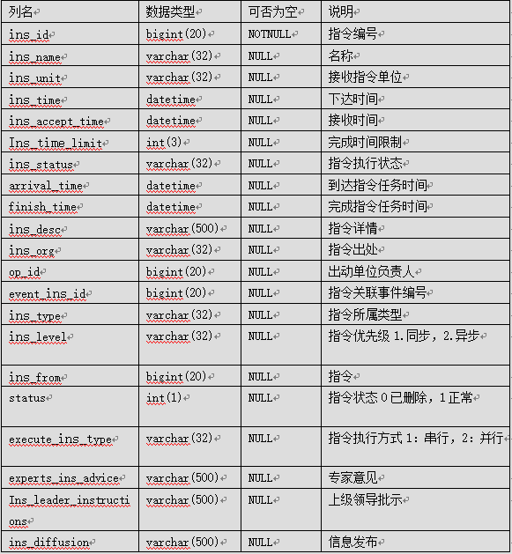

表4-6 指令状态表

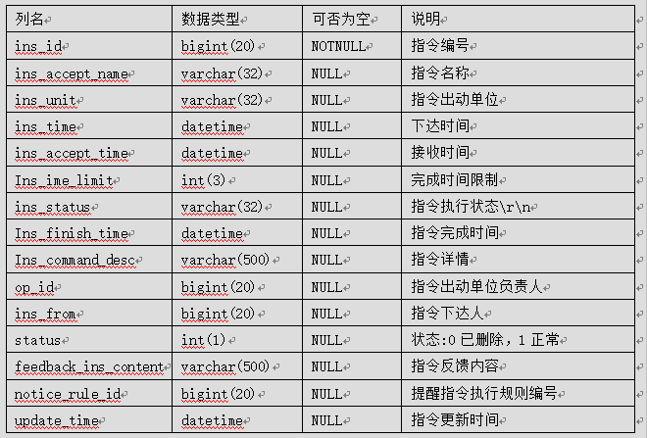

表4-7 bus_audit_message 审核信息表

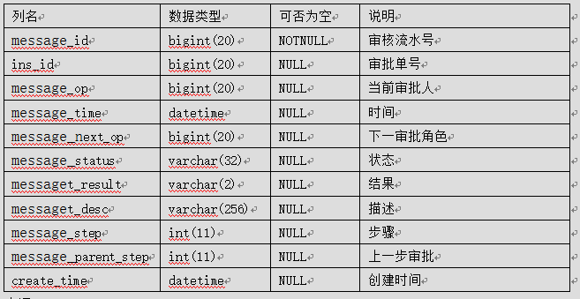

表4-8 bus_feedback_info反馈信息表

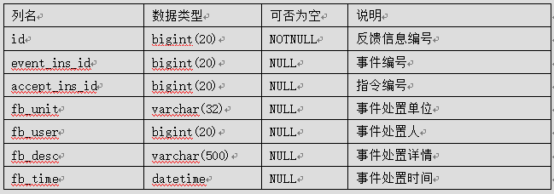

因篇幅原因，在此不能对表格一一描述。

1. 物理结构设计

系统的物理结构具体由数据库来设计与生成。在数据库物理结构中，该项目采用Mysql的主主互备架构。分别在两台物理机上部署Mysql服务，以达到高可用和数据互备的目的。

1. 运行控制

软件均采用了高可用和预防单点故障的设计，因此正常发布后，基本不会出现服务不可用状态。整个系统也需要保障系统服务基本可用。无全面性故障出现。

1. 运行时间

页面加载时间不得高于5秒，一个操作的响应时间不得超过2秒。

1. 安全保密设计

系统权限设置保证了只有得到相对应的权限的用户才能进入系统对应模块进行已获得权限部分进行数据操作，并且公网是无法访问本系统的，只有通过VPN账号，登录到通管局网络中，才能访问本系统。

针对APP，采用设备和账号双重认证方式进行管理，只用经过系统允许的设备，并且进行了相关登录操作之后，才能访问系统。

1. 功能分析
2. 功能流程图
3. 业务流程图

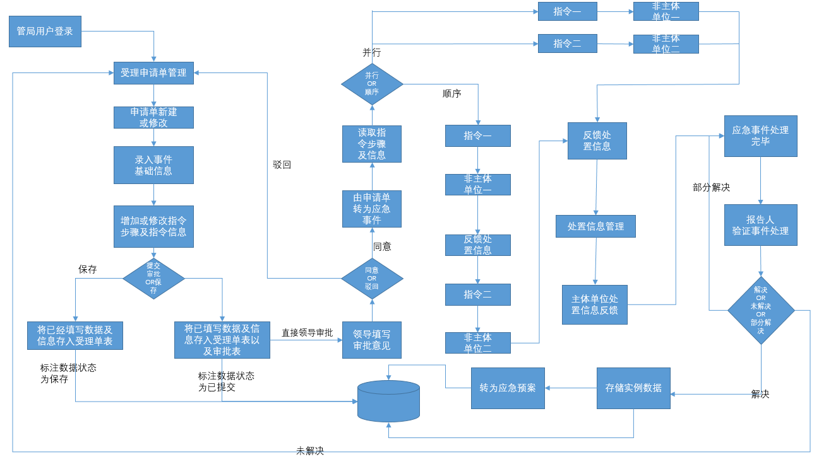

图5-1 基站应急预警业务流程图

上图的主要流程为：

受理申请单填写→指令添加→审批受理单→填写处置信息→填写反馈信息→确认应急事件完成。

1. 状态变迁图

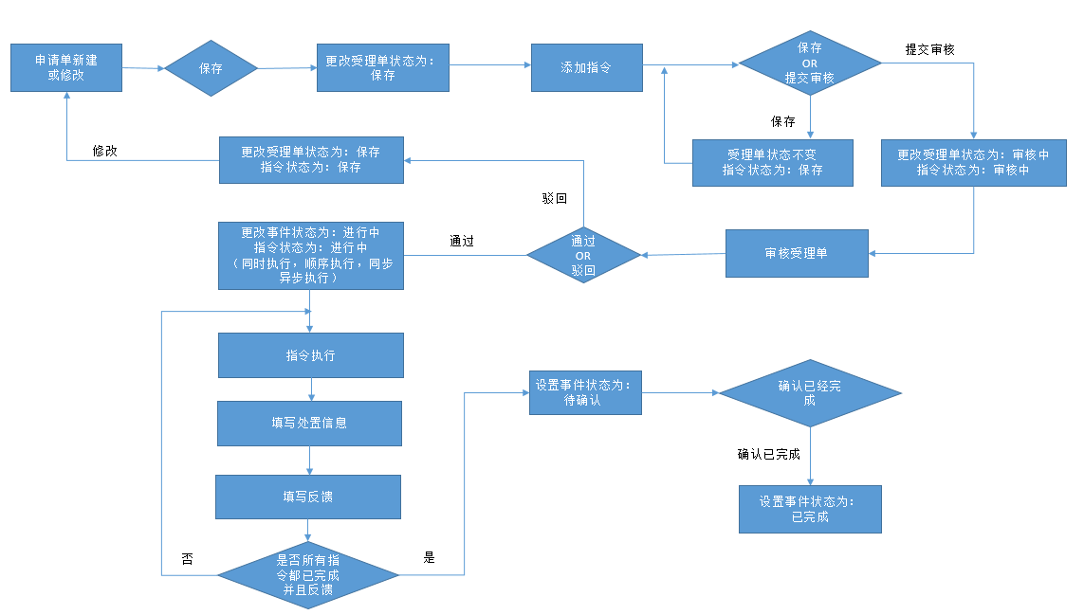

图5-2 应急事件（事件指令）状态变迁图

上图为受理申请单的状态变迁，以下为状态变更过程：  
保存状态(受理单)→审核中(受理单)→进行中(审核通过, 受理单转变为应急事件)→待确认(所有指令已经完成并且反馈,等待事件报告者确认)→已完成(应急事件)

1. 软件模块设计
2. 软件组成

基站应急预警系统包括Web系统、手机APP两大模块，各模块下面的子模块如图4-2-1所示，模块的具体功能将在论文的web系统模块和手机APP模块中进行详细阐述。

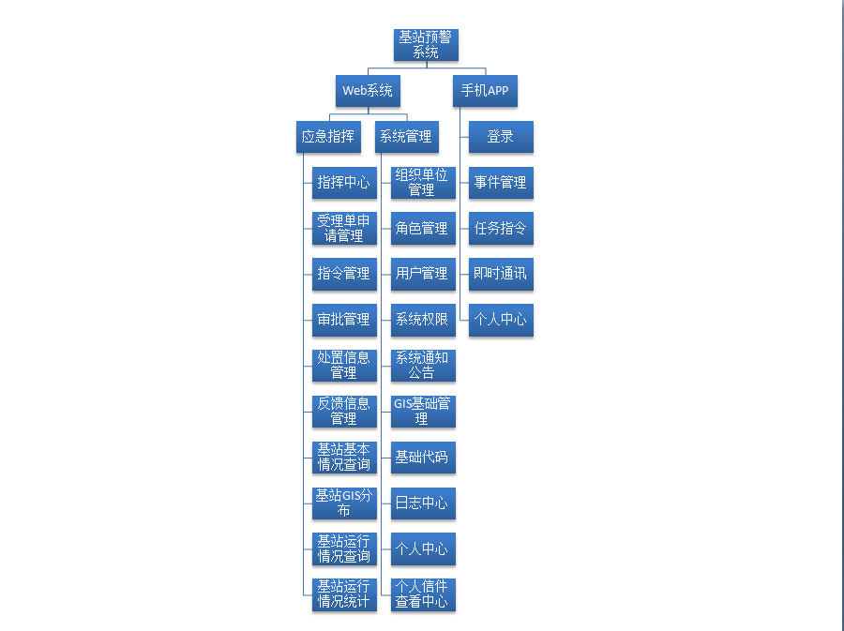

图5-3 软件组成

1. Web系统模块
2. 应急指挥

根据需求分析，应急指挥模块的设计应具备应急事件的查看、处理、反馈、删除，指令的添加、修改、删除，基站在GIS地图上的分布情况以及基站设备和运行相关数据的查询统计和分析等功能，因此该模块下面又分为9个小模块，具体分布如图4-2-1软件组成。

1. 系统管理

系统管理模块除了考虑到需求方面同时还对应了应急指挥模块来进行的设计。设计则包含个人资料、系统权限管、组织单位、用户、GIS展示相关功能方面的增删修改。具体分布如图4-2-1软件组成。

1. 手机APP模块

手机APP则更多的是方便基层业务员的使用设计的，包含的功能则更多的是个人应急事件的报送及管理，个人指令的收发和完成情况的反馈与确认。具体分布情况如图4-2-1 软件组成。

1. 系统实现
2. 应急指挥
3. 指挥中心

用户登录系统之后，首页即为指挥中心。在指挥中心首页， 用户可以看到自己填写的受理单、已经发生的应急事件、应急事件详细信息、以及对应的可查看的预案和关联的事件这些需要快速处理而数据和内容都比较敏感的紧急重要信息。以方便用户登录后能快速知道重要信息。

页面左上方为事件信息详情，方便用户快速了解事件的概况，左下方显示与事件相关的预案，指令，资源等信息；页面右上方为应急事件列表，右下方为受理申请单列表。如图6-1：

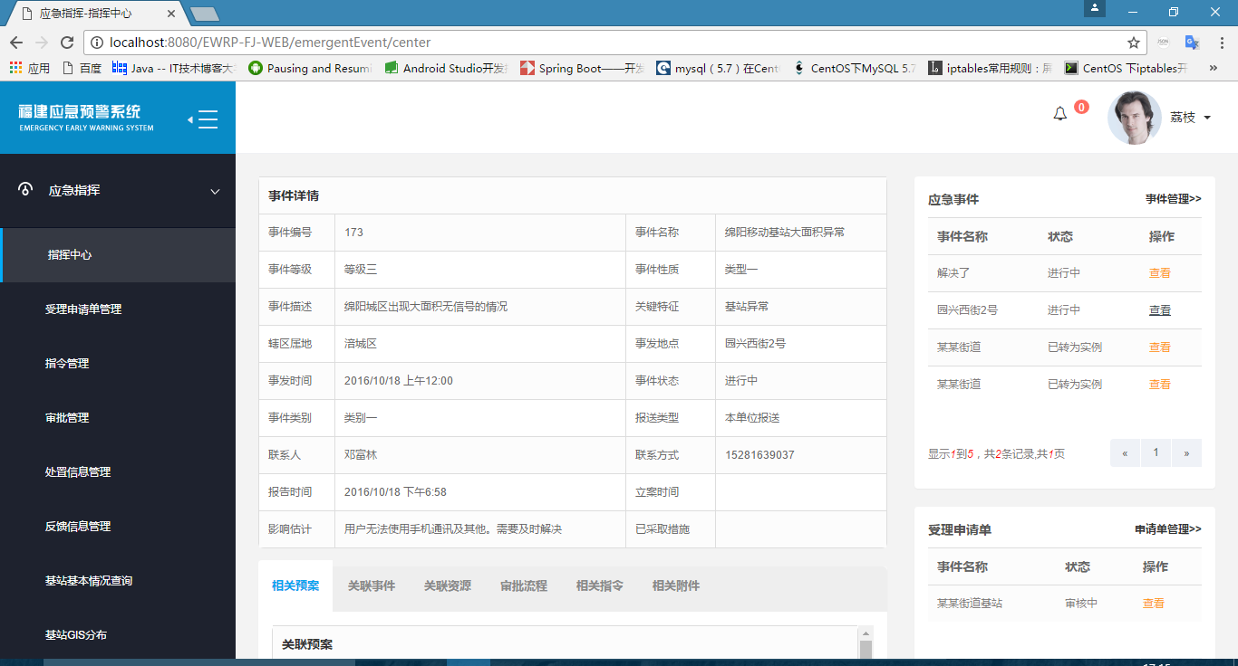

图6-1 指挥中心首页图

1. 受理申请单

业务层用户可以在此页面填写相关需要处理的应急事件，不仅仅包含基站在运行过程中出现的故障也包含在应急预警过程中出现的应急资源不够、调度困难等问题。此外，还需要针对此应急事件进行详细的事件描述，让上层决策者能更全面的看到这个事件，作出最准确的判断。业务层用户将应急事件填写完成后可以做保存，跳转到指令管理页面添加指令（这个指令通常是应急事件发生后需要指派相应的业务人员做出应急反应的指令），添加完毕后，提交给上级领导审批，领导审批完成之后，系统则会发送站内指令到责任单位用户，责任单位用户接收指令后处理此类事件后，进行处理信息反馈。

中间部分为受理申请单列表，在受理单申请列表上方有新增受理单按钮，在此处可填写、修改、删除受理申请单信息。在新增或修改页面，可以转到指令管理页面添加、修改、删除事件相关指令信息，可修改完毕的受理申请单提交到上级审核。如图6-2：

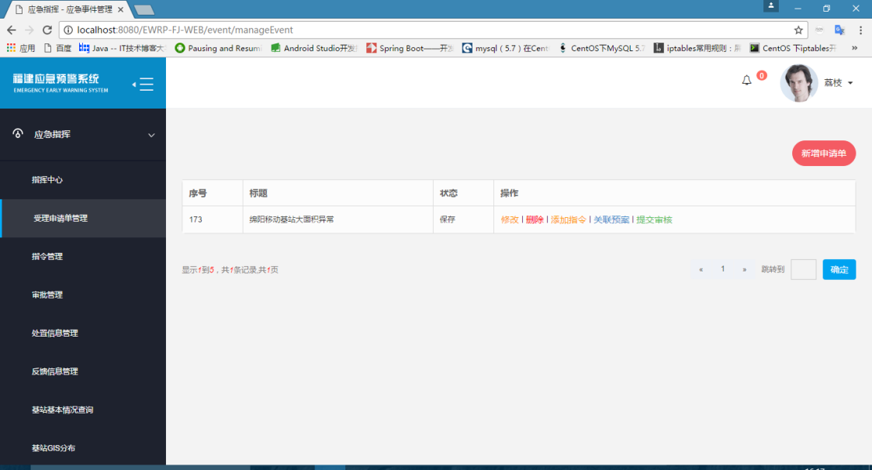

图6-2 受理申请单管理页面

1. 指令管理

业务层用户可在此页面查看自己保存或者提交的受理申请单详情，并且可以对其进行增删改等操作。

指令管理首页，列表显示的是基层用户保存的或者下级组织人员保存的受理申请单，点击查看指令按钮可以查看受理单对应的指令信息。如图6-3：

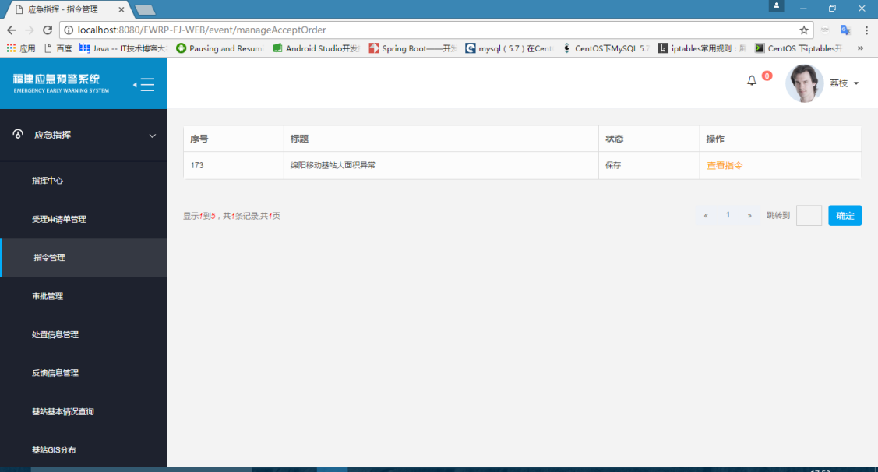

图6-3 指令管理首页

指令列表页面，页面上方显示的是受理单详情信息，下方显示的是指令列表，对每一条指令可以进行修改、删除、查看操作，如图6-4：

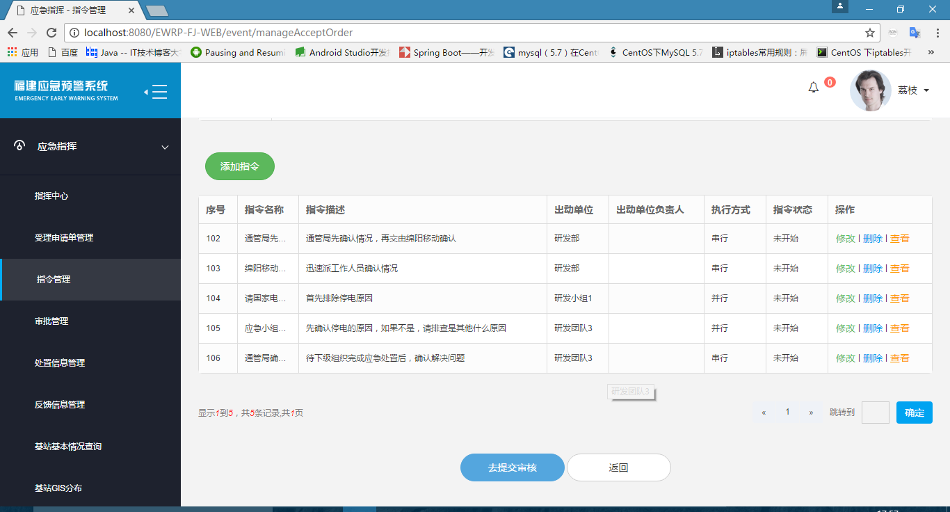

图6-4 指令列表页面

指令修改页面，点击修改按钮之后，显示指令修改页面，点击 保存修改 按钮可保存当前改动，页面如图6-5：

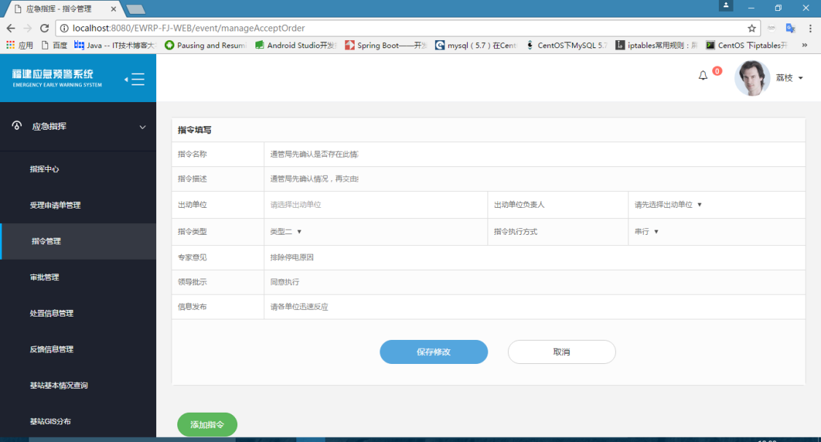

图6-5 指令修改页面

指令删除弹窗，点击 确认按钮 删除当前指令，如图6-6：

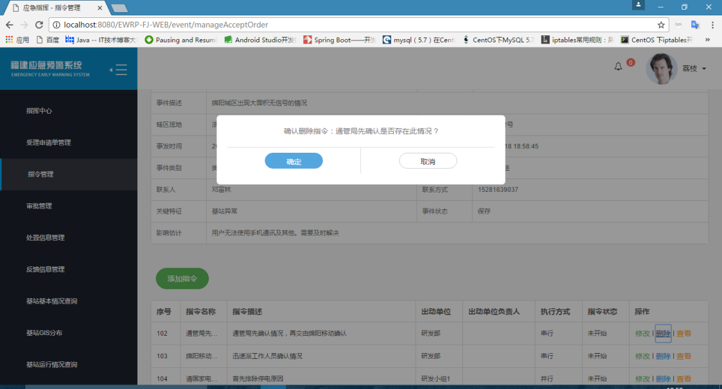

图6-6 指令删除弹窗

1. 审批管理

根据当前登录用户是否有权限，是否有待审批的受理单显示出提交审核的受理申请单列表，在审批操作时可以查看到当前受理申请单的详情信息，相关指令信息，审批记录。

待审批受理单列表图需要当前登录用户审批的受理单，点击审批按钮可审批当前受理单。如图6-7：

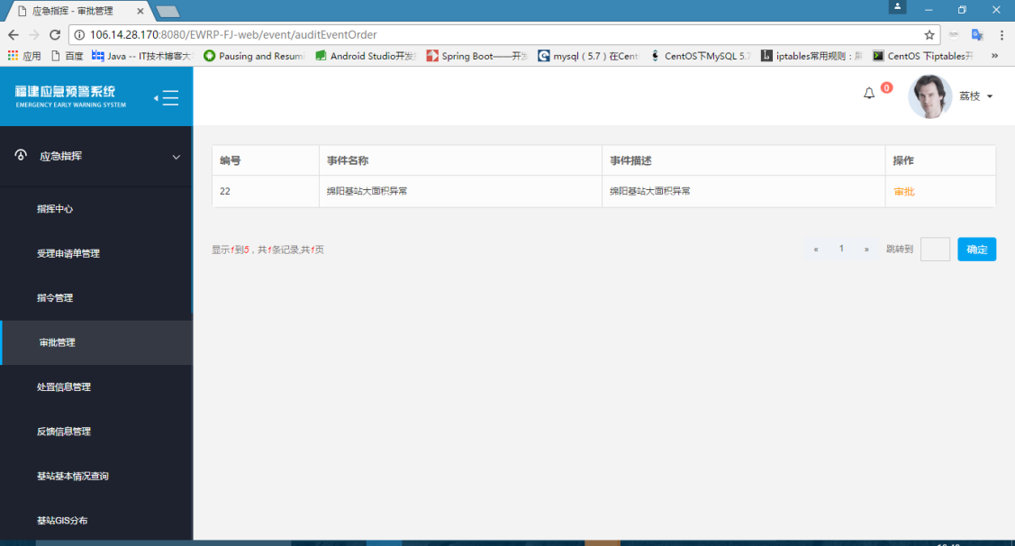

图6-7 待审批受理单列表图

填写审批意见，如图6-8：

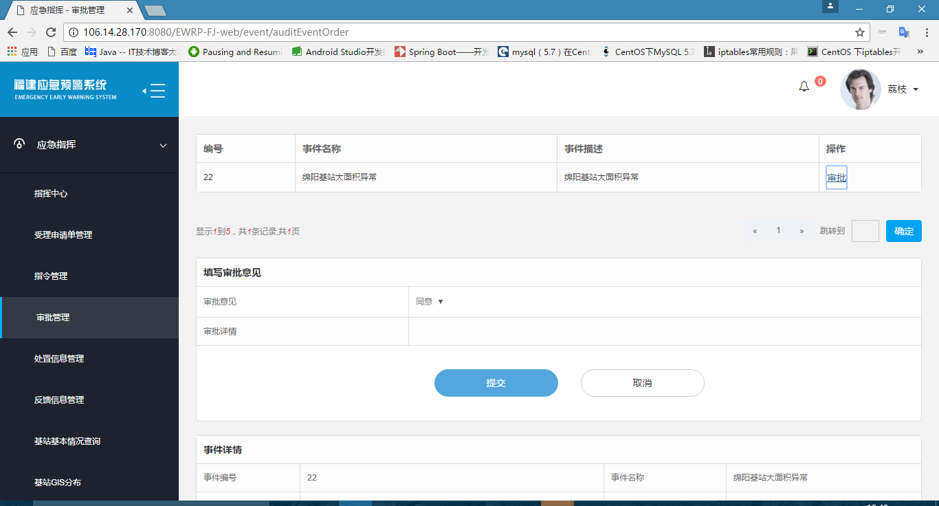

图6-8 填写审批意见图

1. 处置信息管理

本模块一般是有一定管理权限的人使用的，因为它显示的信息主要是已经处置过的应急事件，而这些应急事件一般都是由底层业务员上报上来的。在应急事件详情里面不仅是事件详情，还有事件涉及指令的执行情况、相关领域专家的指导意见、领导处置批示信息、应急相关资源等。如果应急事件及相关指令是处于执行完毕状态，还可以看到执行人、负责人填写回来的反馈信息。如果事件有相关的衍生事件、事件总结还会显示在页面的右边部分。如图6-9至图6-11：

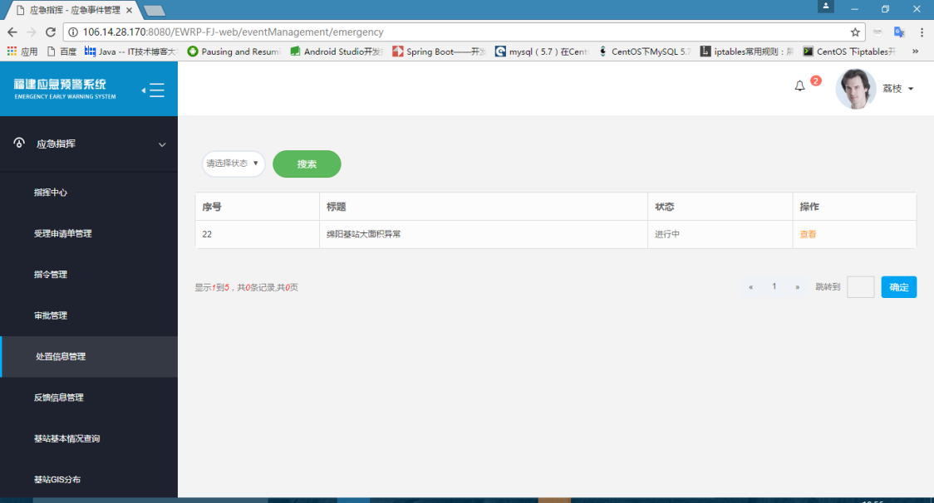

图6-9 待添加处置信息列表

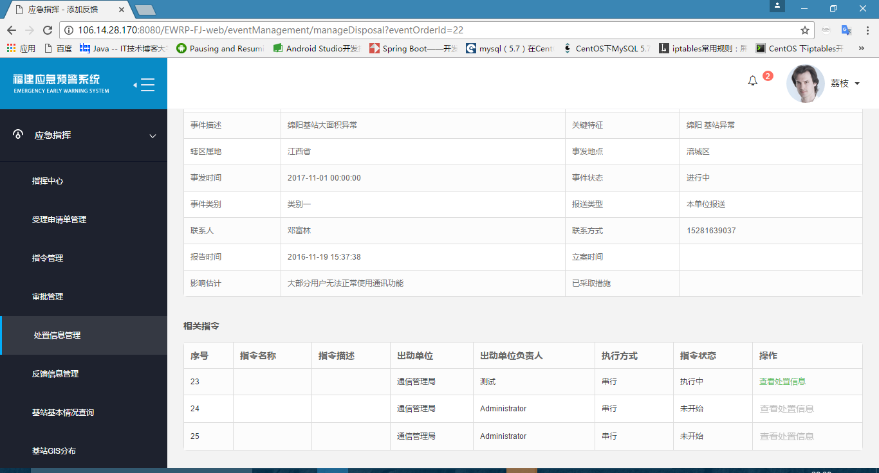

图6-10 事件详情及相关指令页面

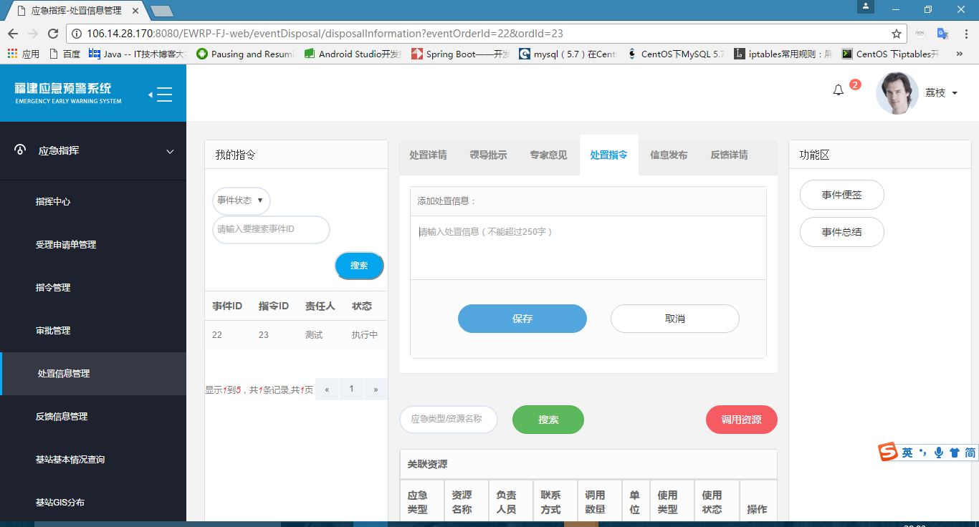

图6-11 填写处置信息

1. 基站基本情况查询

本模块首页是基站基本情况的列表，我们可以根据系统提供的筛选条件对基站进行筛选，如运营商、基站地区等。如图6-12：

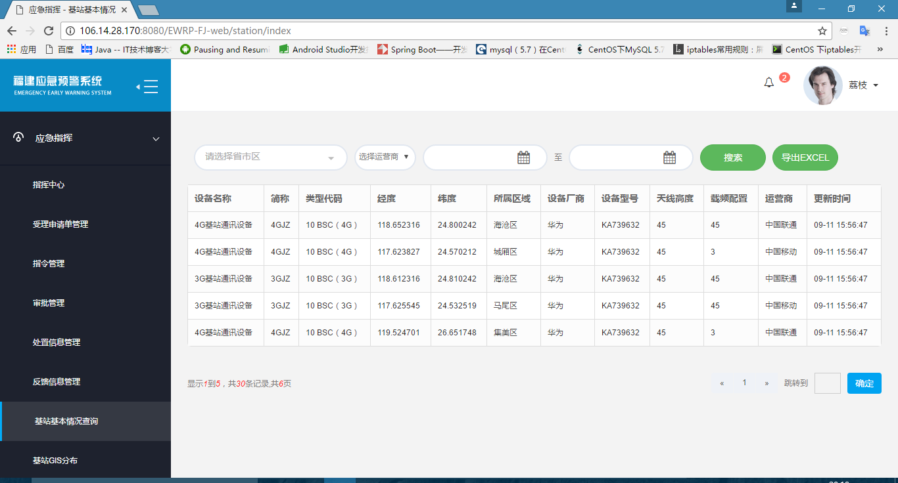

图6-12 基本情况列表

1. 基站GIS分布

GIS主要是将基站的运行情况、应急情况等展现在地图上，也可选择小范围的地区只显示这部分区域的基站在哪个时间段的运维情况。如图6-13：

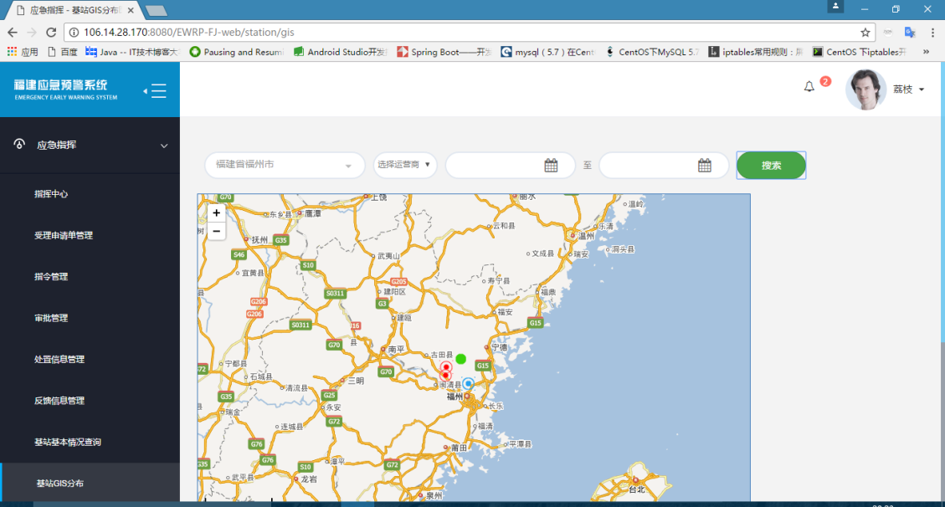

图6-13 基站GIS分布图

1. 基站运行情况查询

基站GIS分布是所有基站在该区域的分布、运行情况，而基站运行情况的查询则是以系统获取道德网络运行状态日志为基础搜索某区域处于告警状态的基站分布图和详细信息情况。如图6-14和图6-15：

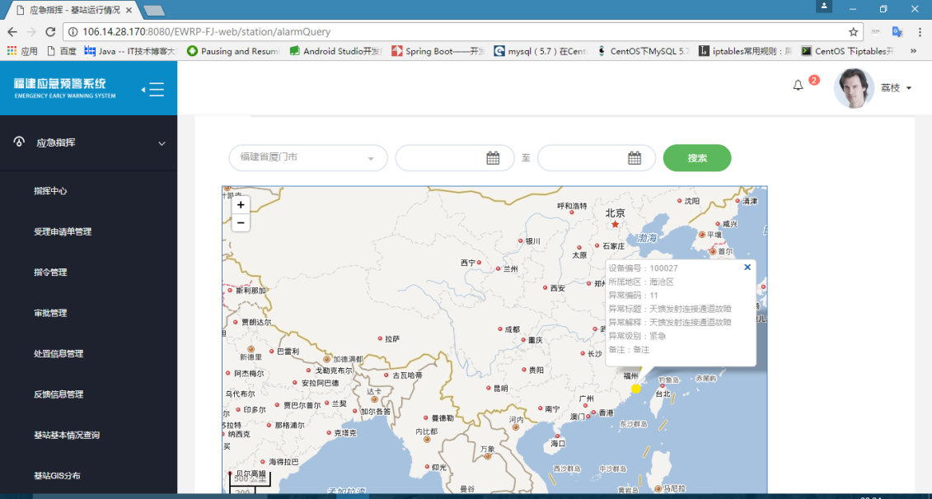

图6-14 告警状态基站GIS分布图

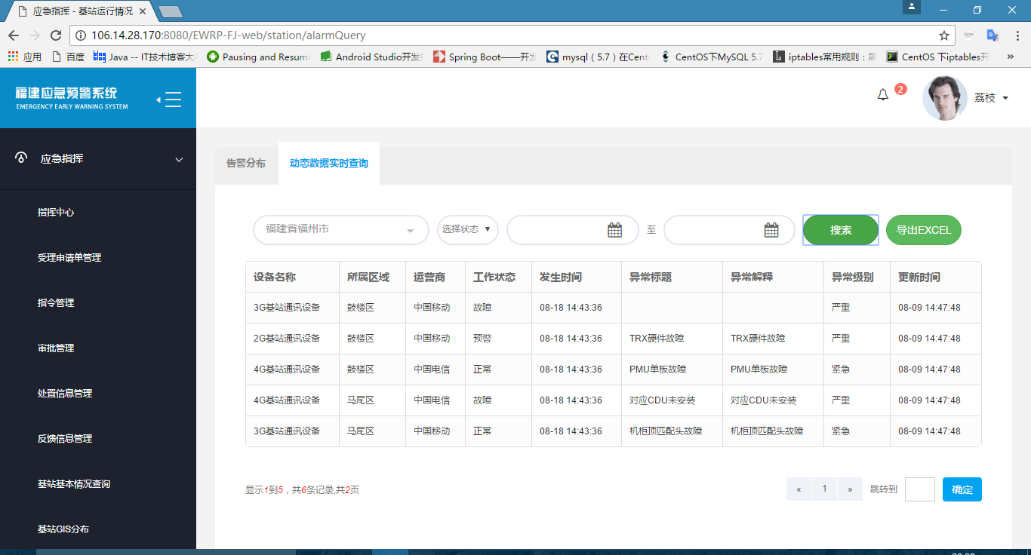

图6-15 基站运行动态查询

1. 基站运行情况统计

通过不同的条件对基站的运行情况、故障数量、区域分布情况等进行统计展示，如以某区域基站的运行状况（正常、退服、故障）作为统计分析。如图6-16：

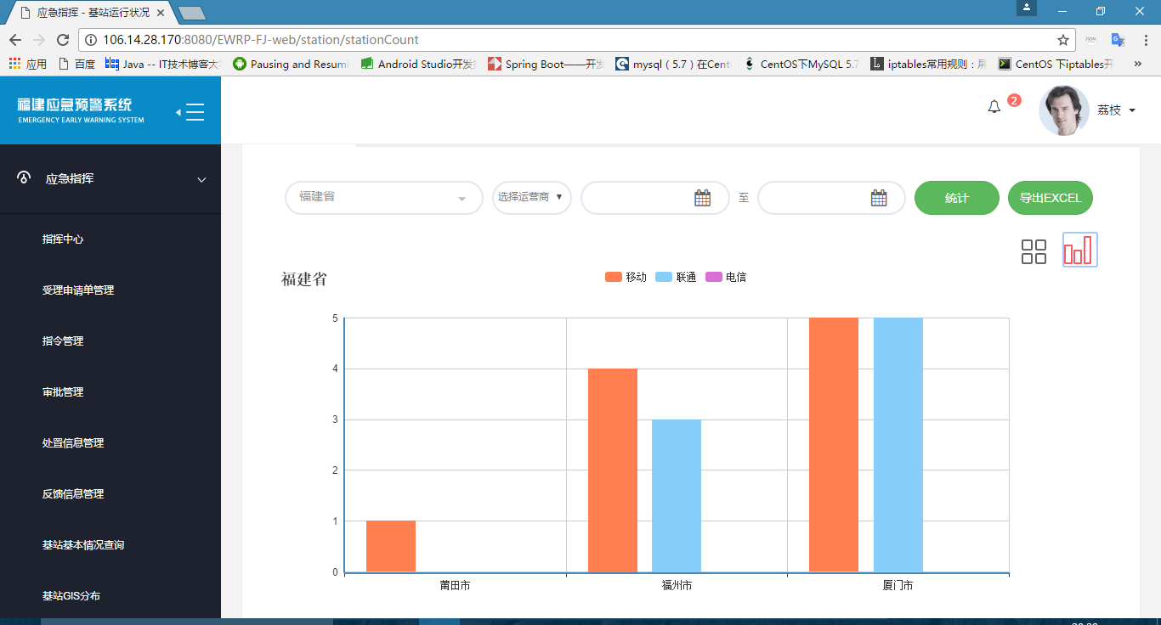

图6-16 基站运行情况统计

1. 系统管理
2. 组织单位管理

组织单位管理主页面是当前用户权限下所有用户的组织信息列表，它主要具有为用户提供添加新组织、删除或编辑指定组织、模糊查询对组织列表进行筛选等功能。如图6-17：

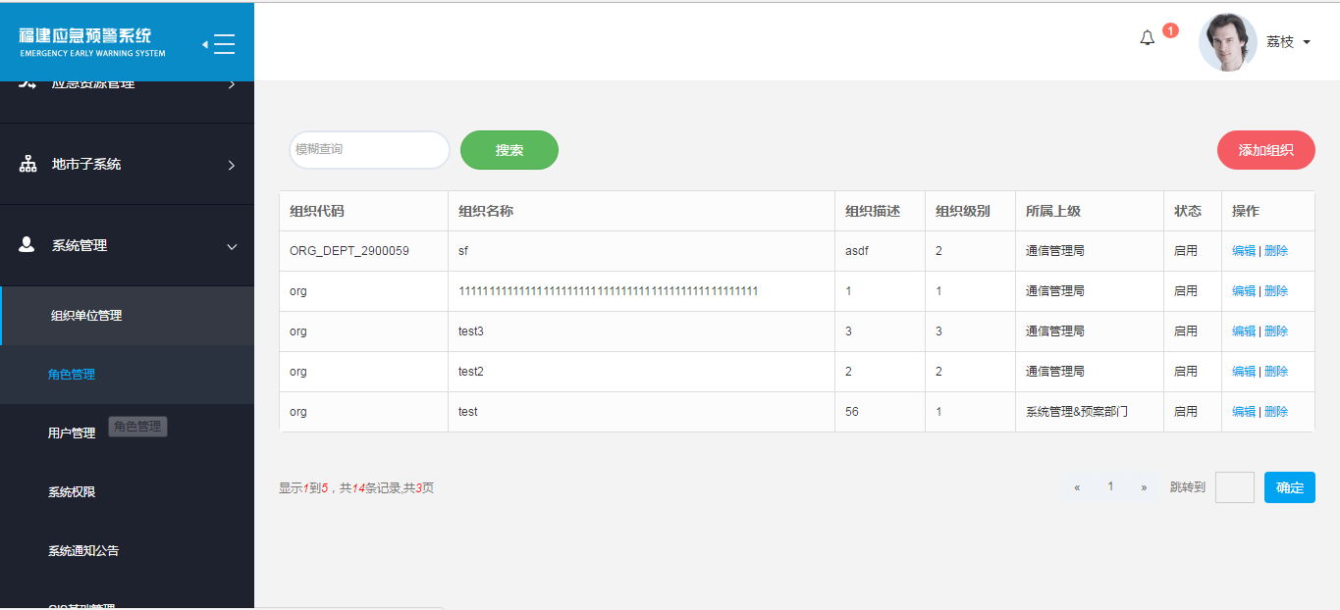

6-17 组织单位管理页面

1. 角色管理

角色管理主要是用来区分用户的权限等级的，拥有可为当前用户下所有用户添加新角色、编辑或删除指定角色的功能，也可查出某一角色下的用户列表等。如图6-18：

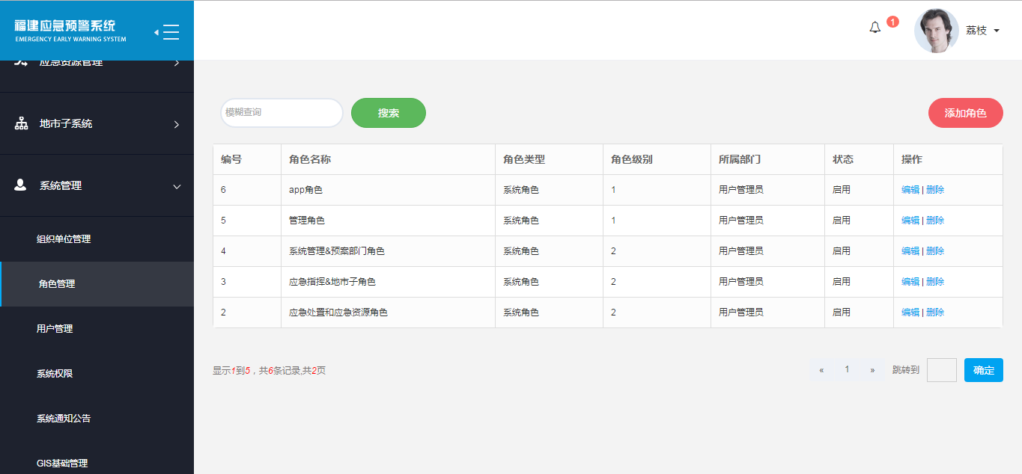

图6-18 角色管理页面

1. 用户管理

用户管理则不同于用户角色，它是为系统量身定做的管理模块，可以为系统新增新用户、删除或编辑用户的功能。因为系统其处于保密安全方面的设计，系统的用户必须有系统用户管理员进行手动录入。如图6-19：

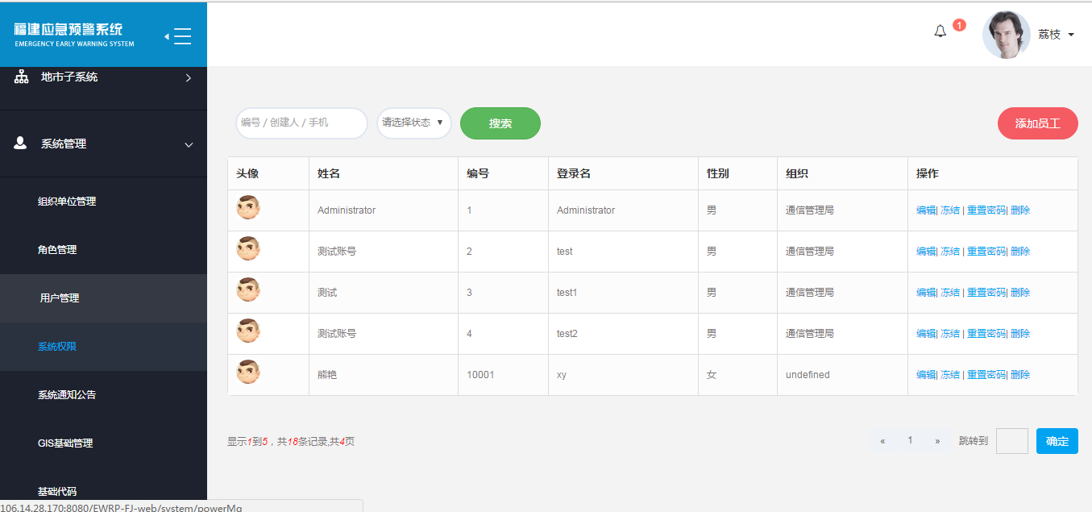

图6-19 用户管理页面

1. 系统权限

系统权限中包含权限管理和资源管理。资源管理的主要功主要是从数据库中将现有的资源列表查询出来以树结构的形式有显示在页面上。权限管理的主要功能是将数据库中将组织、角色、资源列表查询出来分别以树结构的形式有层 次的显示在页面上。在资源管理中，用户可根据自己需要将指定菜单（页面菜单）和指定元素（页面功能按钮）定义到指定资源中。在权限管理中，用户可为指定组织和指定角色赋予访问某些资源的权限。如图6-20和图6-21：

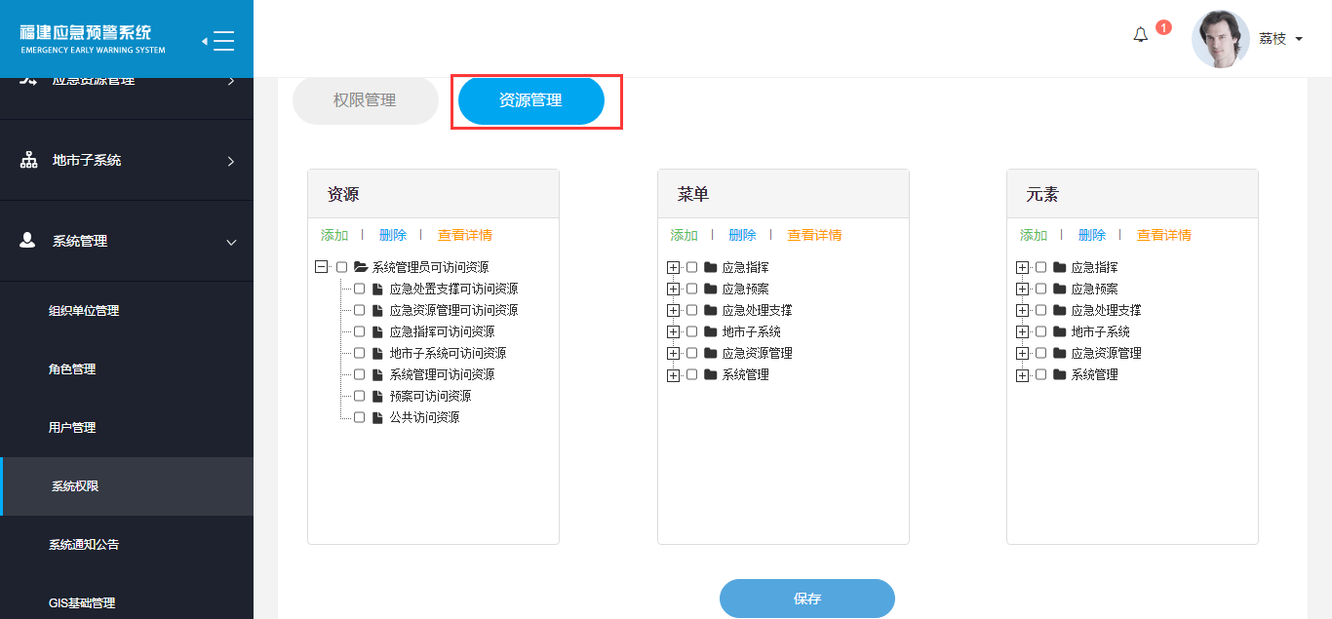

图6-20 资源管理页面

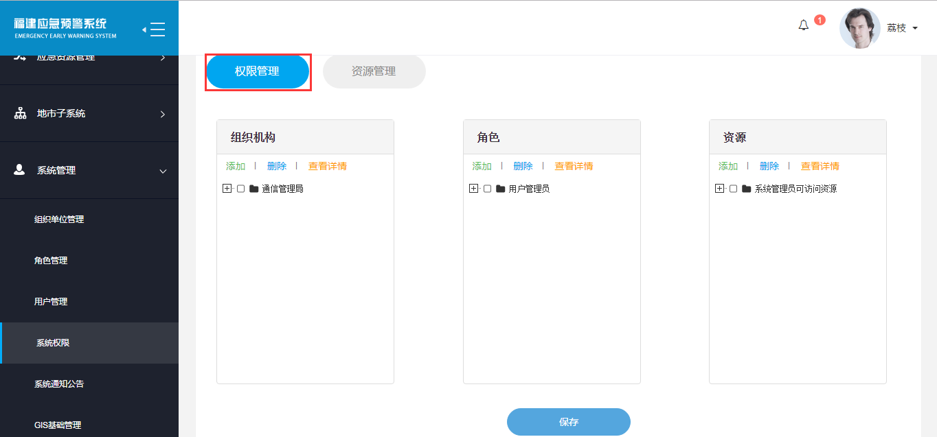

图6-21 权限管理

1. 系统通知公告

系统通知公告主要为用户提供发布通知功能。将所有通知查询出来以列表的形式分页显示并为用户提供对通知的新增、删除和编辑功能。发布通知时可选择发布具体某通知，并指定接收部门或接收人员。所有已经发布的通知也将展示在页面上。如图6-23至他6-25：

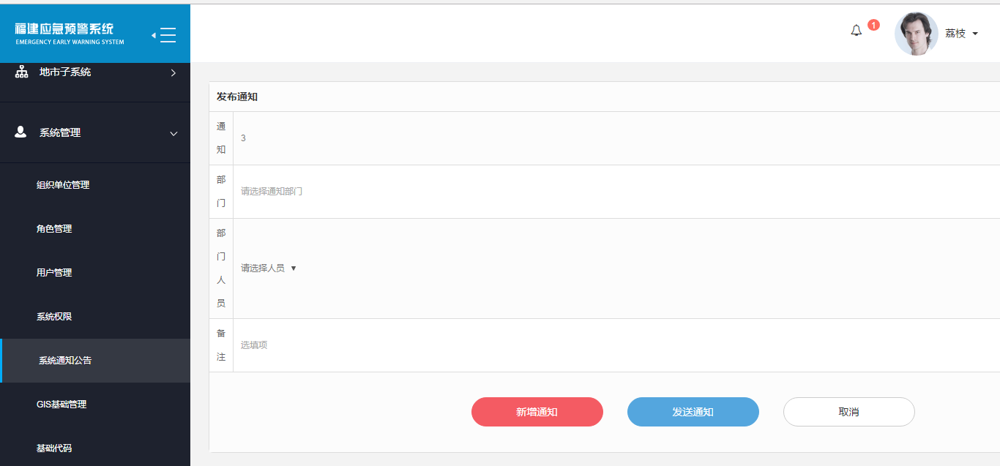

图6-23 新增通知与发布通知页面

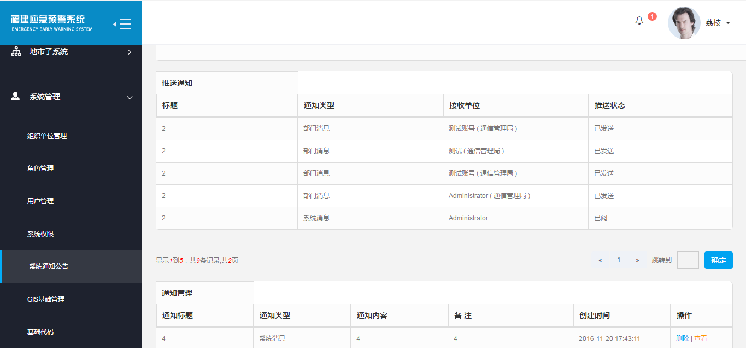

图6-24 已推送通知列表页

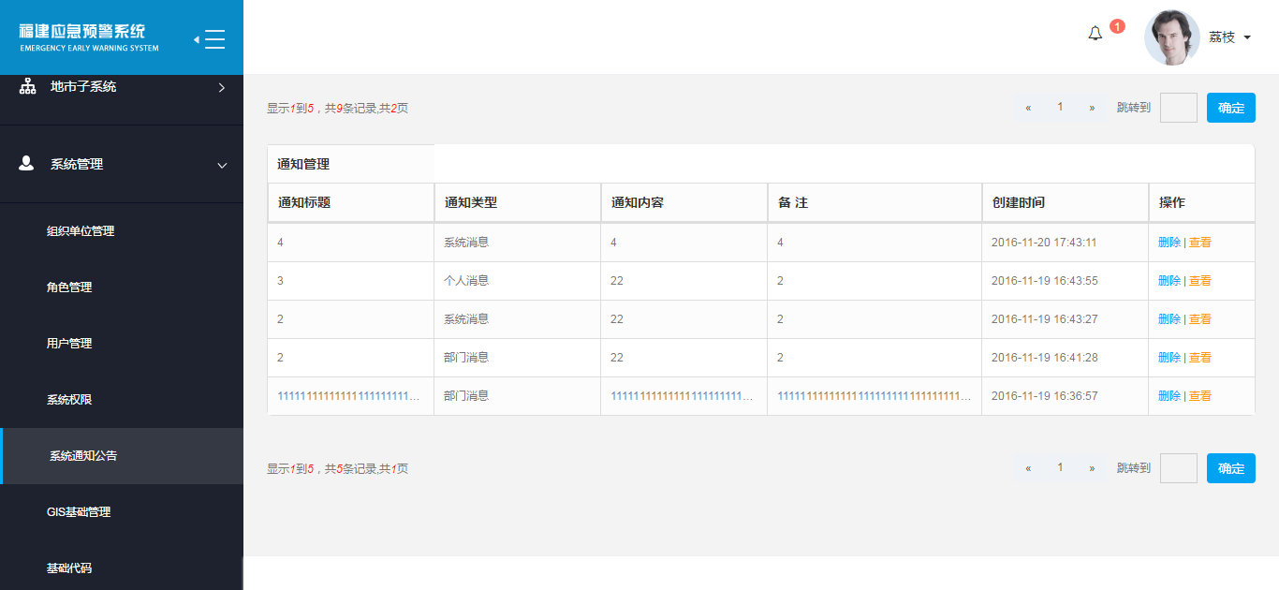

图6-25 通知管理页

1. GIS基础管理

该模块为基站在GIS上的显示提供图标。从数据库中获取图标数据以列表的形式显示在页面上。综合图6-26、图6-27用户可设置指定图标状态为禁用或启用，同时用户自定义添加的图标（备注为用户添加）提供编辑功能。点击图一列表上方的添加GIS图标后如图三，确认

添加后即可添加新的GIS图标。

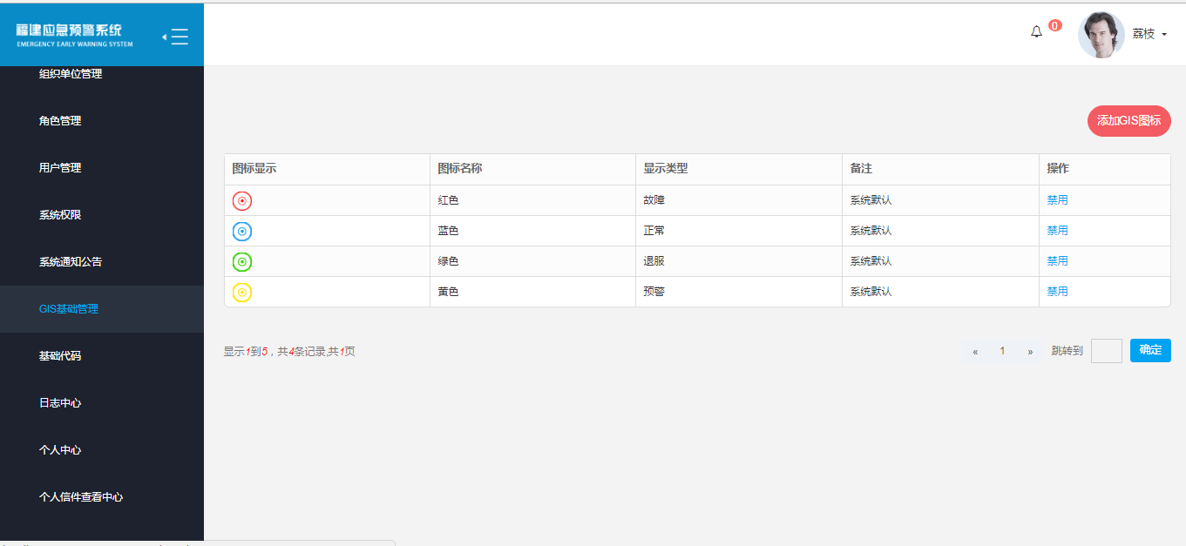

图6-26 GIS图标管理页面

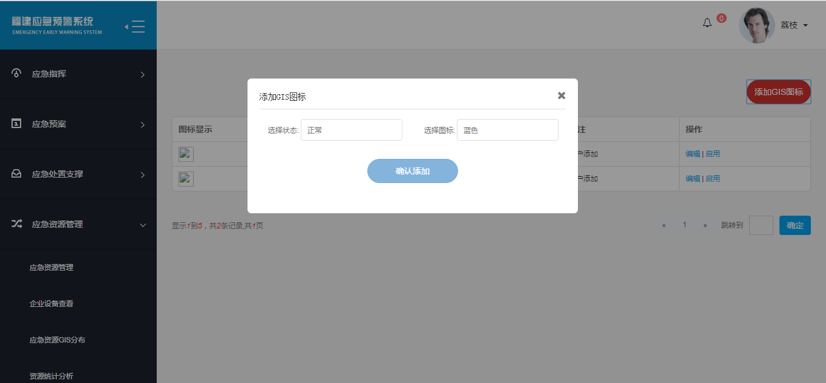

图6-27 添加GIS图标弹窗

1. 基础代码

该模块主要为用户提供对静态数据的增加、删除、修改和筛选功能。图6-28是基础代码页面上方的两个列表，分别显示的是业务静态数据和系统静态数据；图6-29：点击图6-28中列表上方的添加数据按钮后（图中以添加业务数据为例）添加按钮上方会弹出添加数据的弹出层，按要求填完所有信息后，点击保存即可添加数据。图6-30是基础代码页面下方的内容，显示的是预设受理申请单相关条件表单和预设运营商信息条件两个表单。用户填写表单信息并提交后存入到业务静态数据中作为预案触发关联时的触发条件。

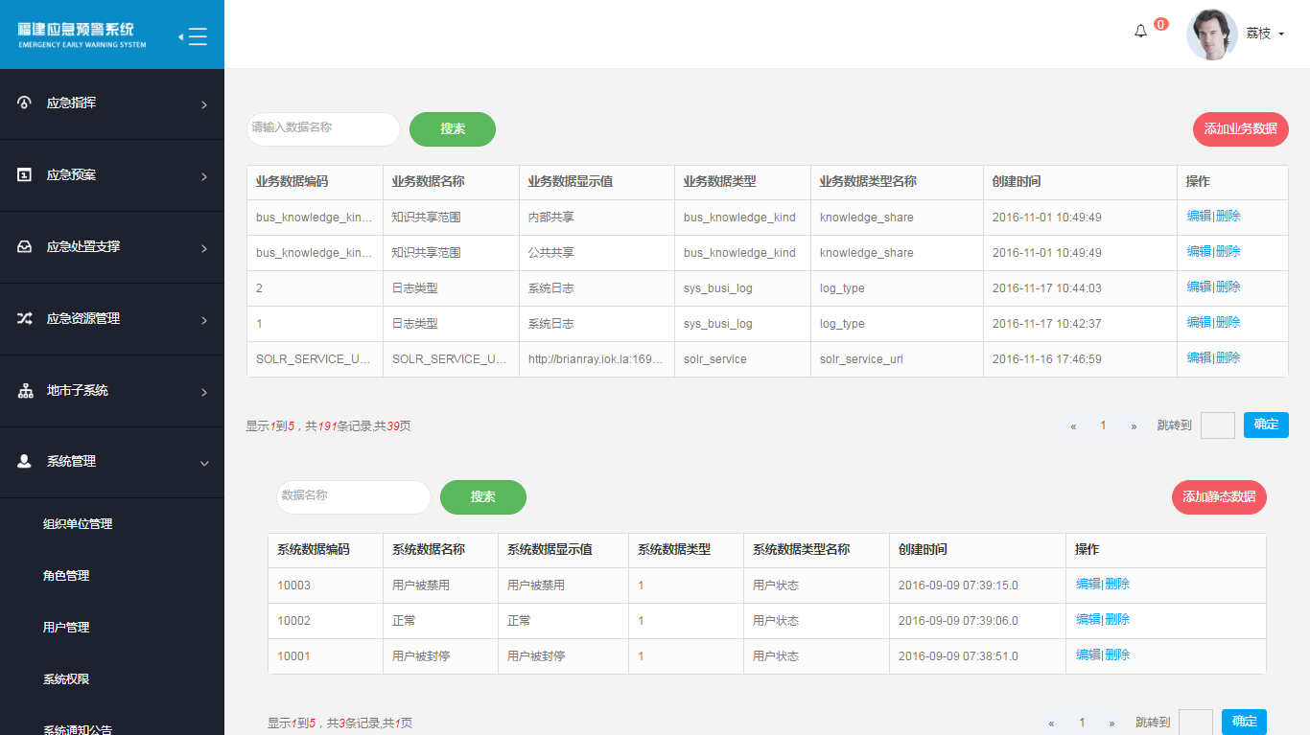

图6-28 业务、系统静态数据页

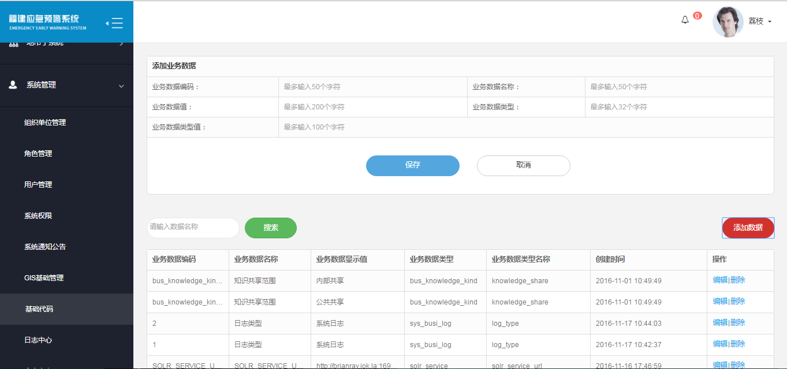

图6-29 谈价数据弹窗页

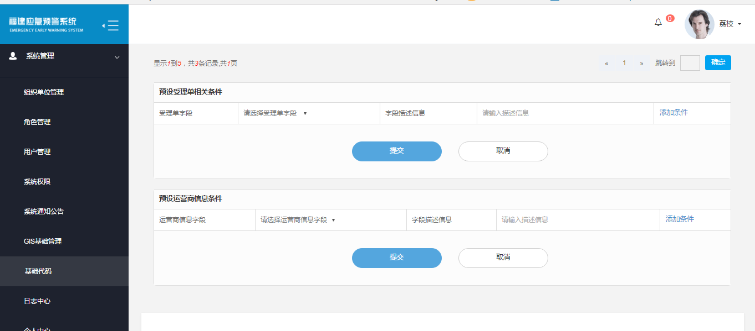

图6-30 预设条件页

1. 日志中心

该模块方便用户查看日志信息，同时用户可按条件对日志进行筛选和删除指定日志。如图6-31：

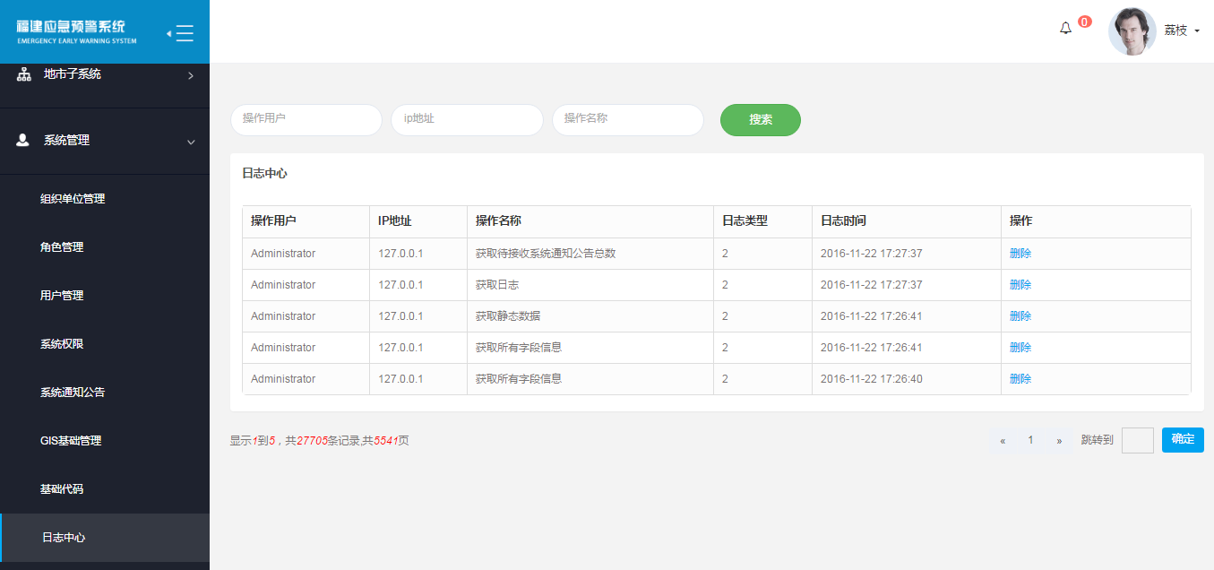

图6-31 日志中心页面

1. 个人中心

个人中心主要功能是便于用户查看或修改自己的个人信息。图6-32是对个人基本信息的修改；图6-33是对系统登陆密码的修改。

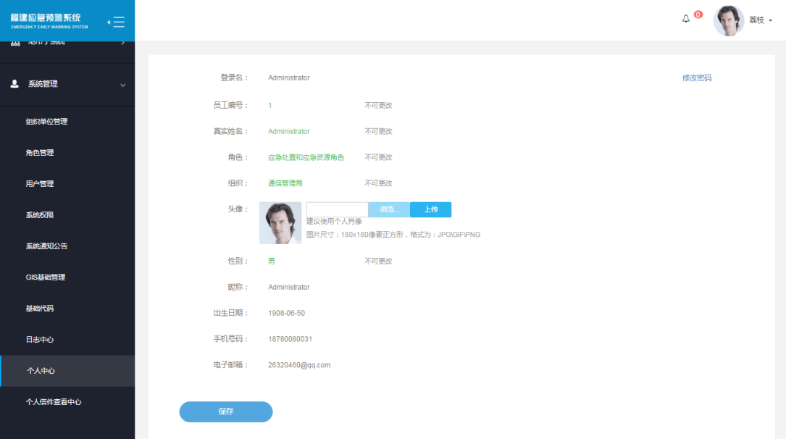

图6-32 个人信息修改页

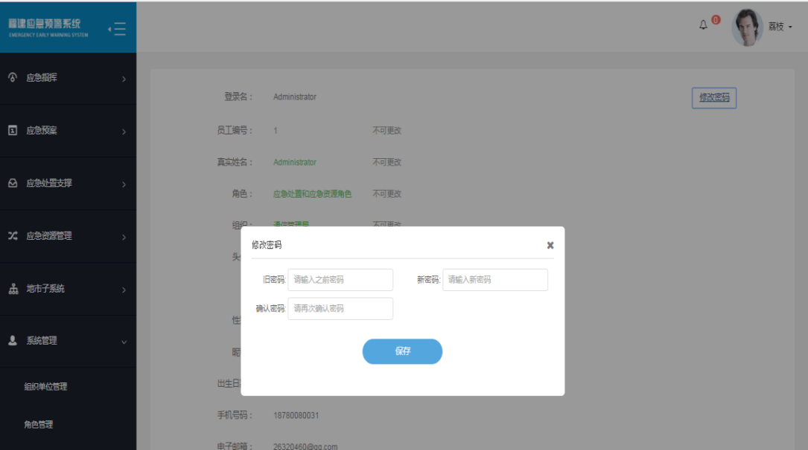

图6-33 系统登录密码修改弹窗

1. 个人信件查看中心

该模块显示当前用户接收到的所有消息，按用户是否阅读来判断是 显示在已读列表还是显示在未读来信列表。如图6-34至6-36：

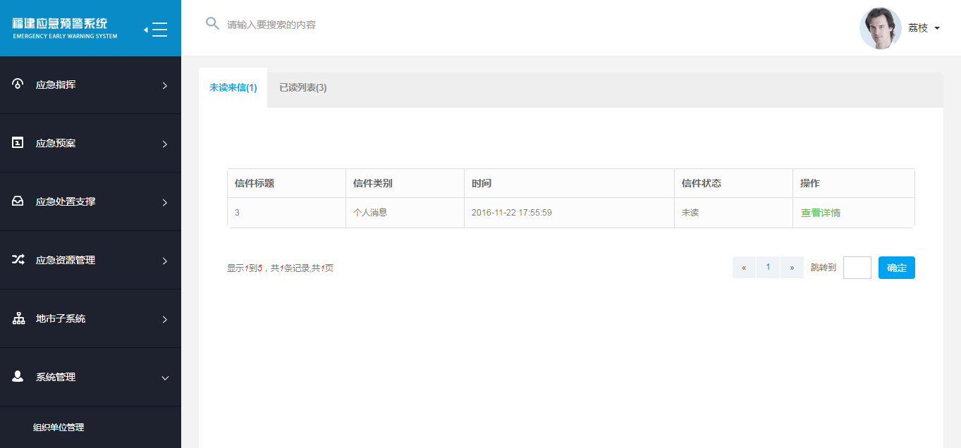

图6-34 未读信息列表页

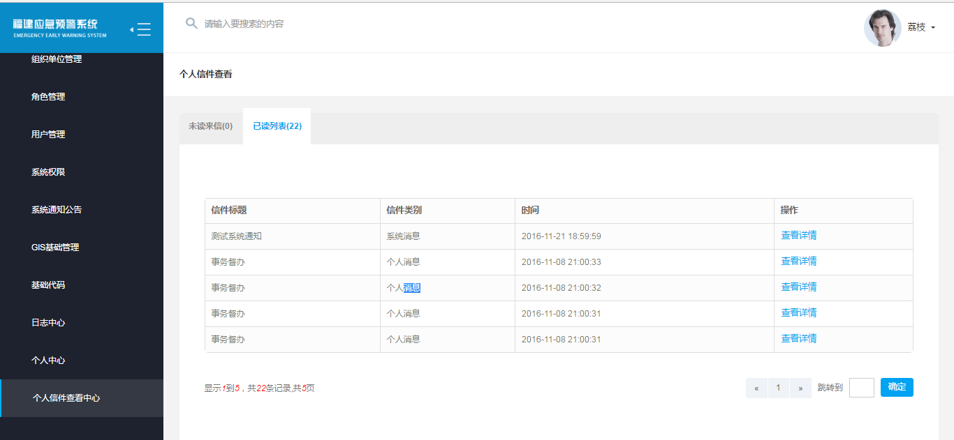

图6-35 已读信息列表页

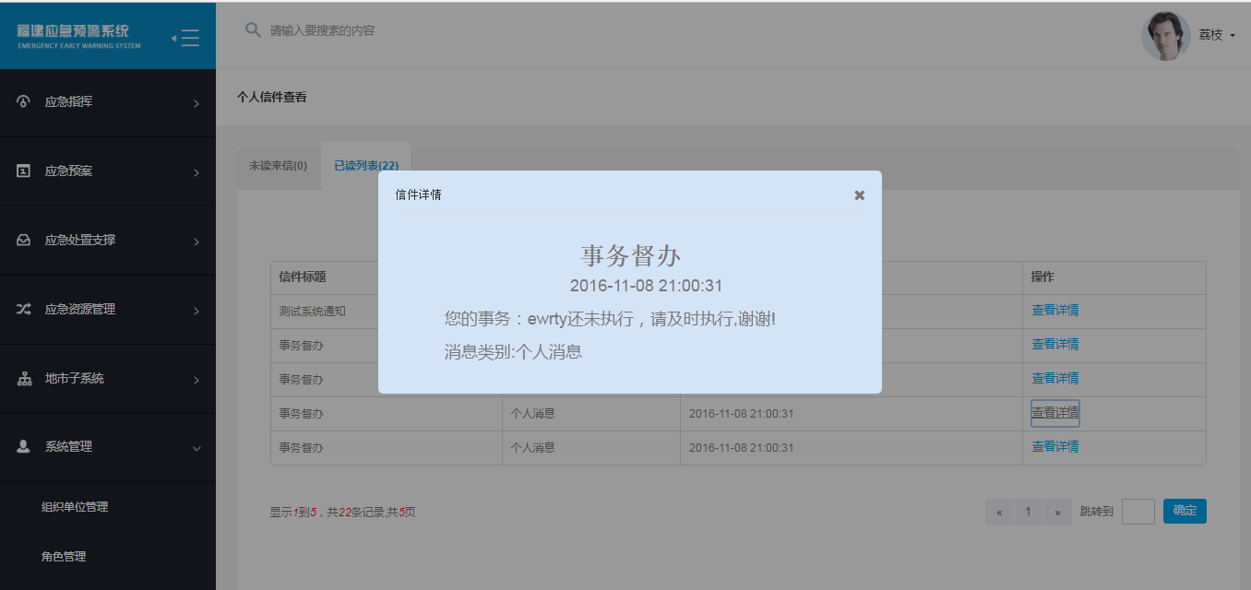

图6-36 信息详情弹出层

1. 手机APP
2. 登录

用户登录功能即对用户输入的帐号，密码以及所使用的设备进行验证。验证内容包括：信息是否为空，用户设备是否被锁定，用户是否存在，用户是否激活，用户账户密码是否匹配等。当设备不一致时，需要用户申请跟换绑定设备，当第一次登录时，需要用户绑定当前设备。如图6-37至6-40：

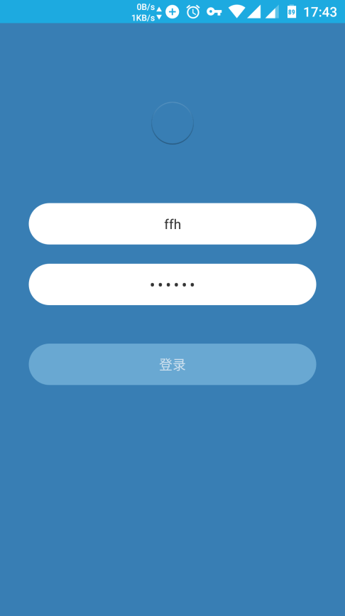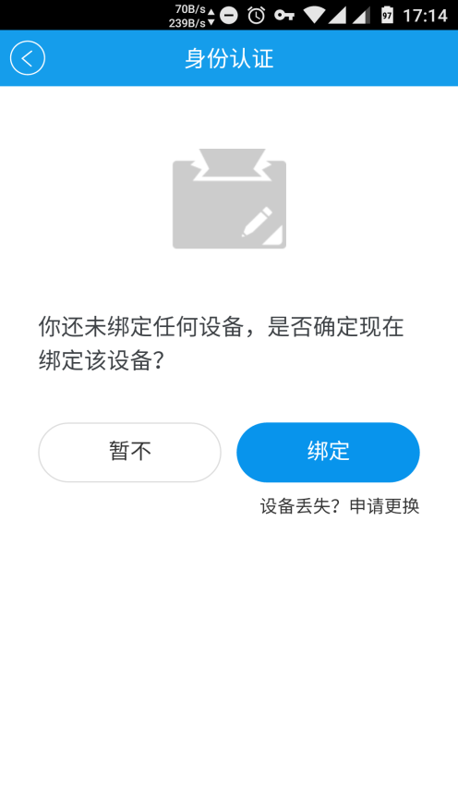

图6-37 登录初始页面图 6-38 第一次登录绑定设备页

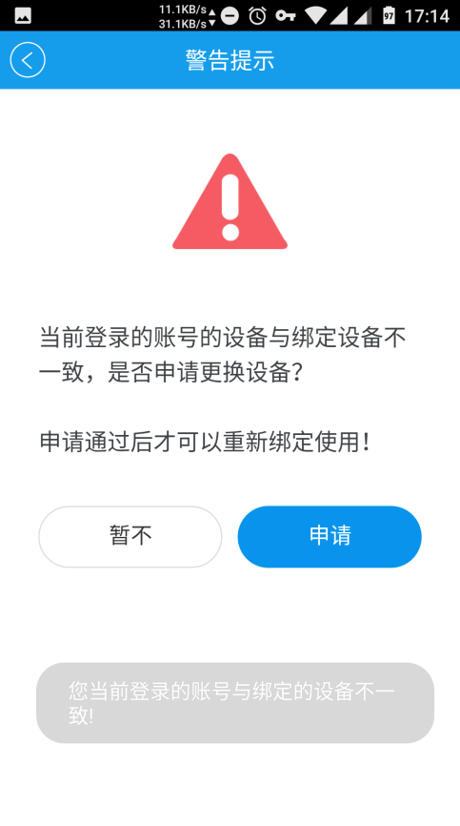

图6-39 申请绑定设备页 图6-40更换绑定设备页

1. 事件管理

用户可以通过各种智能手机或者平板电脑对应急事件信息的报送、查看功能。通过智能手机或者平板电脑对应急事件信息的接收、查看功能。

通过智能终端的方式简便、快捷的将突发事件进行上报并支持添加图片、文档、视频等格式的附件。对已有事件信息反馈功能，根据突发事件现场情况，通过智能终端进行文字、图片、视频等方式的反馈。如图6-41至6-44:

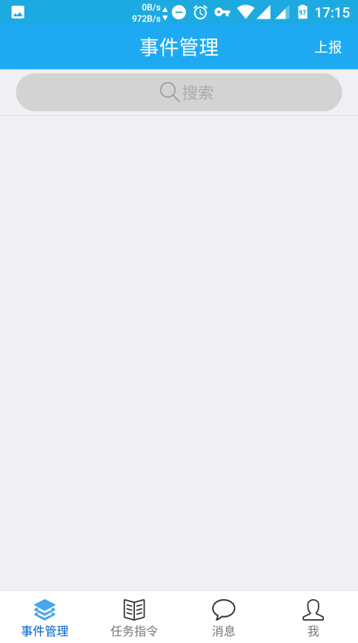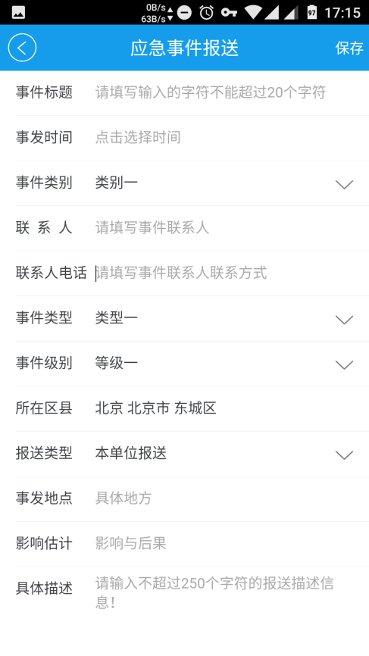

图6-41 事件管理页面图 6-42应急事件报送页

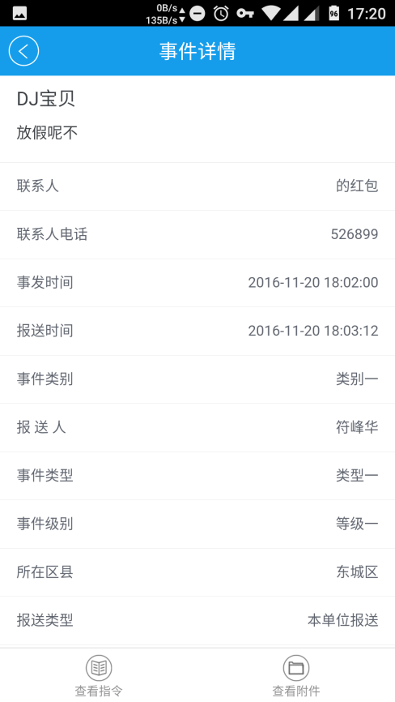

图6-43 事件详情页 图6-44 添加附件页面

1. 任务指令

该模块查看和自己相关的任务指令，包括接收的指令和发出的指令，对某个具体的指令进行反馈，查看指令所属事件，查看指令的状态。如图6-45至6-48：

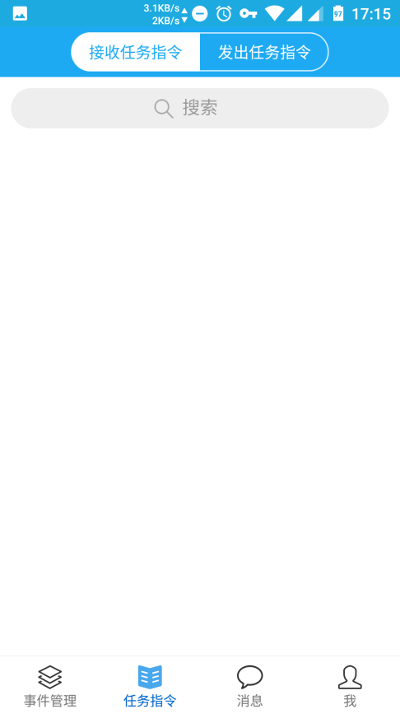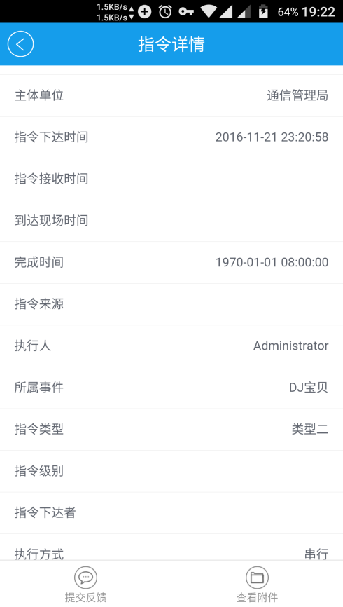

图6-45 任务指令页图 6-46 指令详情页面

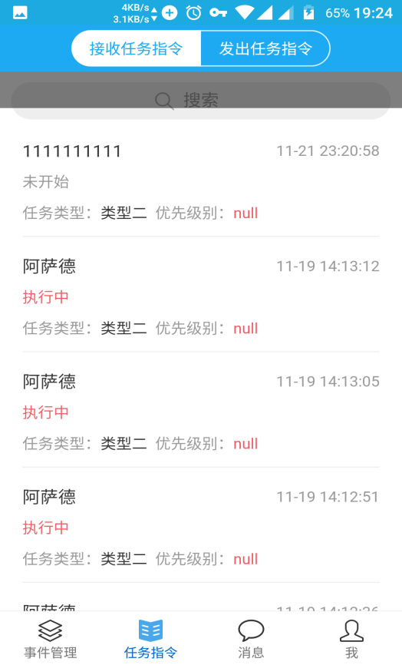

图6-47 反馈页面 图6-48 接收（发出）任务指令页面

1. 即时通讯

通过即时通讯模块，无论在平时或者是战时，用户都可以通过即时通讯进行实时文字、语音、视频沟通。用户可以在协同通信中可以选择相关人员进行一对一的两人对话或者多对多的群聊并查看对方的相关信息。在会话过程中，支持文字方式发送消息，也可通过移动设备的摄像头实现即时的图片、视频传输会话，同时也支持通过话筒发送语音会话信息等。如图：

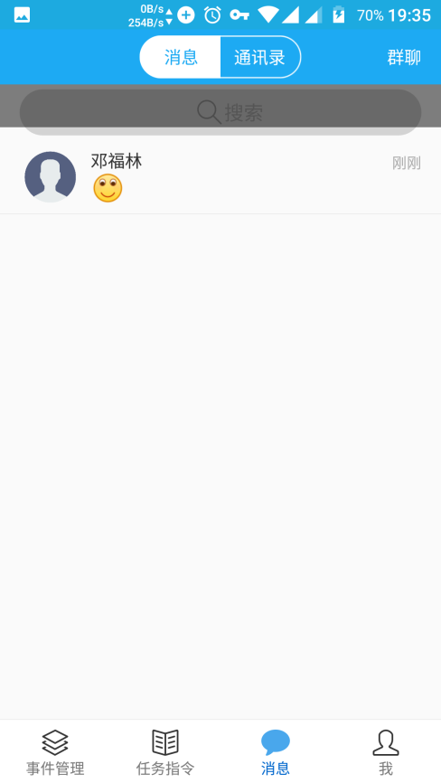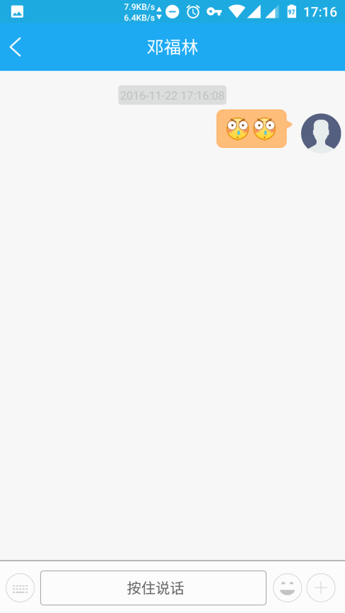

图6-49 即时通讯页面图 6-50 一对一窗口通讯页

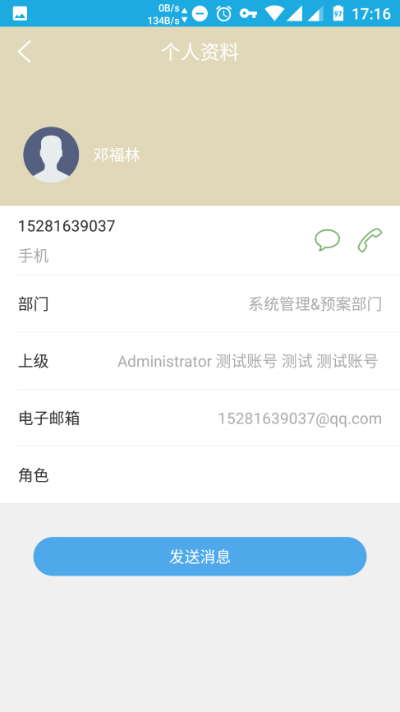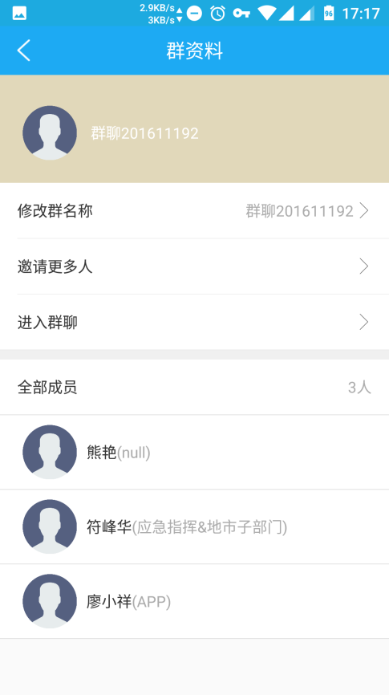

图6-51 即时通讯：个人资料页 图6-52 即时通讯：群资料页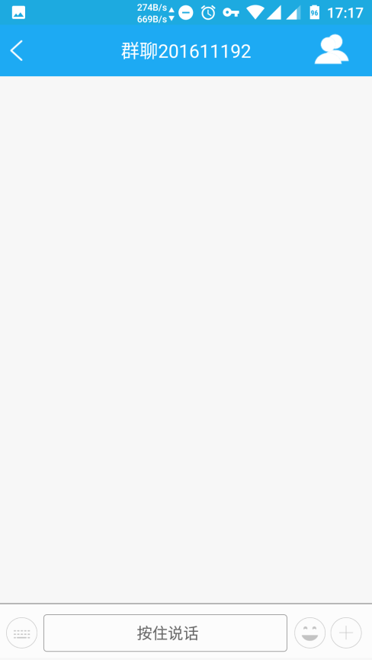

图6-53 即时通讯：群聊窗口页

1. 个人中心

提供与用户个人相关的功能，用户可以在该模块查看个人信息，修改个人信息，修改密码，查看和提交每日零报告，查看与自己相关的事件，查看应急资源，查看设备审核申请，获取版本更新，清除缓存，退出帐号，事件同步等功能，事件同步后可离线查看。如图：

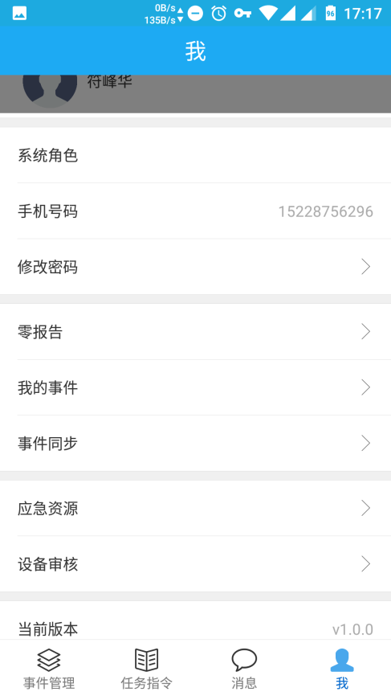

图6-54 个人中心页图 6-55 每日零报告页

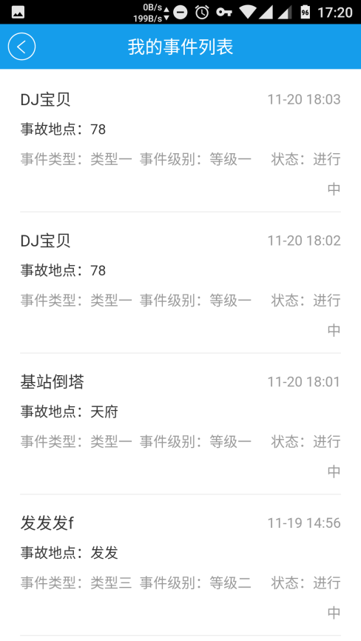

图6-56 修改密码页图 6-57 我的事件列表页

1. 测试

测试平台分别用得是Windows7操作系统、android系统和iOS系统。Windows7操作系统分别用IE、谷歌、火狐浏览器进行测试，android和IOS都是在手机APP上进行测试。

1. 测试用例

为确保系统稳定，部分主要功能的测试用例如下：

表7-1 预警APP部分测试用例

|  |  |  |
| --- | --- | --- |
| 功能名称 | 用例测试点名称 | 期望结果 |
| 登录 | 用户名和密码输入框 | 1.点击输入框是能正确显示键盘 2.输入框内能输入信息 3、输入的信息是符合长度限制 |
| 登录 | 登录按钮 | 1.能有响应 2.能给出响应回应，正确进入主页；错误给出提示 |
| 登录 | 登录后 | 1、登陆后能进入到主页； 2、账号在未绑定情况下，能提示与此设备绑定； |

表7-2 web系统-应急指挥部分测试用例

|  |  |  |
| --- | --- | --- |
| 功能名称 | 用例测试点名称 | 期望结果 |
| 应急指挥 | 显示 | 1、事件详情面板能显示相应事件信息 2、显示的信息正确，字段匹配 |
| 应急指挥 | 相关预案、关联事件、关联资源、审批流程、相关指令链接 | 相关预案、关联事件、关联资源、审批流程、相关指令链接可点击，点击有响应，点击后切换到相应信息 |
| 应急指挥 | 应急事件面板 | 1、字段信息显示，显示的字段匹配 2、点击查看按钮有响应，事件详情面板更新数据，更新显示的数据为查看条目的信息 3、点击事件管理链接能有响应，跳转到事件管理页面。 |
| 应急指挥 | 应急事件面板-分页功能 | 1、点击翻页按钮有响应，可翻页、翻页正常 2、翻页输入框可输入，输入信息通过翻页按钮可翻页。 3、分页显示计数正确 |

1. 测试结果

系统设计思路清晰，故而系统建设完成后的测试过程是相对较为顺利的，测试结果也较为满意，很好的实现了系统所需功能。

1. 结论

论文针对全国三大通讯运营商对基站的应急预警问题，以当下流行的开发工具Intellij为平台，引用Spring、SpringMVC、GIT、GIS等关键技术，建立了基于GIS地理信息技术的基站应急预警系统，实现将应急事件实时报送、应急处理、实时监测等集成为一体，系统使用APP或PC端管理系统进行事件报送或指令下达，用GIS将基站的应急与预警通过地图信息的方式更直观的方式表现出来，同时用报表、图表等展现方式有选择的进行对象分析、提炼信息。产生结论等等。基于GIS技术的基站应急预警系统有助于支撑各大通信部门对基层业务实现高效率的时间管理、网络资源管理和基站的运营与维护，并未决策人提供准确有效的决策依据。系统基于如下特点：

1. 具备PC端和手机APP端两个版本，实现随时随地快速应对应急事件、作出处理，提高效率、节约时间成本，缩短服务周期从而提高用户质量。
2. 先进性、通用性。系统采用分级开发框架，逻辑分明，有很强的可调整性。在开发过程中，统一开发接口，预留数据接口，保证了数据录入的一致性。
3. 灵活性。系统的灵活性主要体现在两个方面，第一个方面：统计元素的多样性，在设计统计数据图表时就考虑到在大量的数据中那些数据是具备统计意义的，这些数据应该如何去分类进行整理等；第二个方面：经过分类整理获取到的数据如何灵活的展现出来是需要思考的地方。在这个系统中，总共采用了数据表、柱状图（条形图）、折线图、饼图、混合图等多种模式进行展现，且同一数据可以在几种展现方式中进行随意切换。

目前，该项目已上线运营，运营情况良好但仍有许多在开发过程中未站在用户角度思考的问题出现，比如时间响应过长、前端页面审美不够大众化等等问题，需要后期进一步的优化完善。

# 需求分析报告

1. 选题背景
2. 产品目标、范围、限制背景
3. 系统建设目标

系统主要以构建完整的基站预警管理信息发布的建设为主要目标，构建基础的基站信息传送、基站信息统计、应急预警管理统计，和高可用性的实时显示和服务界面。详细目标如下：

1. 构建低成本高效运营的预警信息发布体系，承载部分统计告警灯业务系统功能。增强预警信息的即时发布手段，提升响应速度，降低服务成本；
2. 以工信部使用人员满意度和用户体验为中心，从可操作性、显示重点信息、内容展现等多维度构建高可用性的界面；
3. 规范统计功能涉及到的各类信息，为系统建设提供统计分析支撑；
4. 明确系统体系架构和系统边界，引入先进互联网技术架构体系，结合互联网架构；
5. 系统建设原则
6. 功能完整性

系统功能应具备完整性，能够完整覆盖告警信息发布平台必须涵盖的各个关键环节；

1. 流程规范性

流程应具备规范性，使用部门能够依据本规范结合实际情况制定并落实关键业务流程；

1. 接口互通性

系统应与运营商网管支撑系统实现互联互通，使系统能够通过网管支撑系统实现业务的正常流转、及时显示等多种能力；

1. 页面易用性

系统页面应具备可用、易用的特点，页面设计应该从响应效率、页面易用性、操

作可指引性、客户便捷性等多方面考虑，实现客户体验的提升；

1. 技术先进性

系统建设应广泛采用主流的先进技术，在告警、数据存储、数据计算、统计分析等多方面保证技术的先进性。

1. 系统框架

本系统采用开源架构作为本系统开发框架。

前台页面：Htm5 Css3.0 Require.js Angular.js进行前端开发

后台系统：SpringMvc Spring Mybatis进行开发

数据库：Mysql数据库平台。

源代码：使用GIT进行管理。

使用Maven作为管理Jjar包，以及编译发布工具。

1. 可行性分析
2. 技术可行性

Intellij是最流行的java开发软件之一。在Iintellij上面，Spring、SpringMvc项目的搭建变得非常容易且层次更分明、逻辑更为清楚，同时作为最流行的开发软件之一，网上相关的资料文献是非常多的，故而在开发过程中遇到的问题也相对容易解决。

开发语言Java、JavaScript、Css、Html5等语言是我在大学期间不断学习和使用的语言，有着扎实的基础！在开发过程中用到的、Navicat等软件虽然需要收费，但本系统可以在试用期内完成开发。

1. 经济可行性

据了解，现市面上没有一款完备的基站应急预警系统，大多数业务员的工作都是在线下进行推进的，这样的工作方式大概存在以下三个方面的问题：1、耗时长。从基站出现问题到解决问题再到问题反馈需要通过重重通报和回复；2、数据庞大而杂乱，很难从这样的数据中剖析出全面游泳的信息，从而对基站做出预警；3、耗时长和庞大的数据必然会导致人工费用的增加，于经济方面是十分不可行的。综上所述，基站应急事件的及时上报、相关指令的及时下达和相关事件的完成情况和跟进存档，基站运行情况的实时查看和基站数据的统计分析则很好的解决了上面工作方式的不足之处。

1. 操作可行性

互联网时代的飞速发展，传统行业受到了前所未有的冲击而中国通信三大运营商向来是中国互联网的领跑者，基站作为互联网通信最为基础的硬件设备，那么管理该方面的相关部门则更需加快自己的步伐实现自己的转变适应互联网+时代下的快速更新和发展。

1. 业务需求
2. 目标客户定义、范围

目标客户：基站管理部门所属机构以及相关人员

1. 需求描述

领导：通过GIS系统上标注的点，了解整个基站的运行状况以及分布状况。

业务人员：通过系统了解具体基站退服原因，初步定为区域运行状况。

系统人员：通过系统能合理的分配使用权限，操作权限等。

1. 功能需求
2. 功能总览
3. 主流程



1. 功能总表

表4-1 功能总表

|  |  |  |
| --- | --- | --- |
| 名称 | 描述 | 优先级 |
| 基站信息管理 | 针对导入的基站信息进行管理 | 高 |
| 基站信息查询 | 查询导入的基站信息 | 高 |
| 基站信息基本情况统计 | 能统计已经导入的基站的基础信息 | 高 |
| 基站分类情况统计 | 根据基站的类型，进行分类统计，形成初步的统计报表 | 中 |
| 基站建设情况统计 | 根据基站的建设情况，进行分类统计，形成初步的统计报表 | 中 |
| 基站分布情况（GIS） | 在GIS系统中，显示整个基站的分布情况，以及相关状态 | 高 |
| 告警信息管理 | 当基站出现部分问题时，将提示告警信息。此模块对告警信息进行管理 | 高 |
| 告警信息查询 | 查询已经出现的告警信息 | 高 |
| GIS平台接口实现 | 能接入GIS系统，并且在GIS系统中显示相关节点 | 高 |
| 告警信息基本情况统计 | 显示出现告警的基站，其出现异常的原因分析以及错误原因。 | 高 |
| 告警分类情况统计 | 根据告警信息的类型，进行分类统计，形成初步的统计报表 | 中 |
| 告警信息监控（GIS） | 在GIS系统中，显示出现异常情况的点。 | 高 |
| 告警信息趋势分析 | 根据出现的告警信息的原因进行分析，得出相关报表 | 中 |
| 告警排名情况 | 根据告警信息的紧急情况，形成排名 | 中 |
| 与数据交换平台数据对接 | 从运营商网管系统中导入相关基站基础数据和实时运行数据 | 高 |
| 数据同步情况监控 | 监控整个数据导入过程中的状态情况 | 高 |
| 用户管理 | 管理整个系统所有使用者的信息以及状态，用户密码重置等 | 高 |
| 部门管理 | 管理此系统中所有的使用部门 | 高 |
| 角色管理 | 管理使用此系统中所有的角色 | 高 |
| 权限管理 | 管理此系统中系统的资源，以及符合rbac模型的权限分配 | 高 |
| 日志管理 | 管理系统在导入数据过程中，数据导入的情况以及成功情况 | 高 |

1. 功能详细
2. 登录

表4-2 登录

|  |  |  |  |
| --- | --- | --- | --- |
| 用例编码 |  | 用例编码 |  |
| 前置条件 |  | 前置条件 |  |
| 后置条件 |  | 后置条件 |  |
| 参与者 | 注册用户 | 参与者 | 注册用户 |
| 简要说明 | 已注册用户登录 | 简要说明 | 已注册用户登录 |
| 业务规则 | 用户输入用户名密码后，若输入账号错误，提示输入正确号码。若密码错误，提示密码错误，并给出忘记密码（密码重置）提示 | 业务规则 | 用户输入用户名密码后，若输入账号错误，提示输入正确号码。若密码错误，提示密码错误，并给出忘记密码（密码重置）提示 |
| 补充 | 若用户不存在账号，则需要系统分配或者联系管理员进行分配 | 补充 | 若用户不存在账号，则需要系统分配或者联系管理员进行分配 |

来源：

1. 信息采集接口

本系统提供对XML/Web Service等技术的支持，实现与运营商管理系统及网管系统的数据对接，实现与现有应急保障中心系统平台的融合。数据以XML进行传输，并配以加密方法保证数据安全，方便各系统之间的数据流转，以及系统的整合。系统可提供的数据接口包括：

1. 与运营商静态数据接口

表4-3 与运营商静态数据接口

|  |  |  |  |
| --- | --- | --- | --- |
| 序号 | 接口名称 | 对接数据内容 | 频次 |
| 1 | 主设备信息数据接口 | 基站编号、所属地、站址、站号、包机人、机柜信息（资产编号、型号、来源方式、产地、保修期限、价值、序列号、所属网元、PSU、CDU、TRU） | 每天 |
| 2 | 天馈系统信息数据接口 | 馈线（规格、根数、长度、资产编码、价值、保修期限、来源方式）、天线（规格、数量、长度、方向、特性、资产编号、价值、保修期限、来源方式） | 每天 |
| 3 | 微波传输设备信息数据接口 | 微波包机人、设备信息（名称、厂家、容量、对端、频段、频率、发射电平、接收电平、投产日期、资产编码、来源方式、价值、保修期限、序列号） | 每天 |
| 4 | 基站电源设备信息数据接口 | 电源包机人、电源信息（电源名称、电源型号、序列号、模块配置、投产日期、保修期限、资产编码、来源方式、价值）、空调信息（空调名称、空调型号、序列号、制冷频率、投产日期、保修期限、资产编码、来源方式、价值）电池信息（电池厂家、型号、序列号、组数、投产日期、总安时、资产编码、来源方式、价值） | 每天 |
| 5 | 设备维修记录信息数据接口 | 资产编号、设备名称、故障时间、修复时间、故障说明、维修费用、维修负责人、备注 | 每天 |

1. 与运营商动态数据接口

频次：实时

对接数据内容：基站监控信息主要是监控各基站的服务状态（是否在服）、退服原因、退服影响范围、一般动力设备设备（开关电源/整流器、蓄电池组、交/直流配电屏、防雷设备等）、柴油发电机、空调设备、基站环境参数（门禁、窗禁、温湿度、烟雾、红外、水浸等）的运行情况。

1. 与现有应急保障中心系统平台融合的数据接口

本系统提供与现有应急保障中心系统平台融合的数据接口，主要对接内容是由本系统提供系统中产生的台账信息和统计分析结果的数据调用接口。

1. 拓展性信息获取

企业网管系统中话务网、分组网、智能网三个部分。本次采集主要是BSC数据，在实际时接口考虑冗余将三网数据综合采集具备设备负载分析、用户分布分析、网元实时使用数据分析等功能。

1. 基站信息管理

基站管理是通过数据接口获取的各运营商网管系统和资源管理系统中的基站基本信息和基站的动态数据进行管理。

1. 告警信息管理

系统通过与企业网络系统的对接，获得基站状态数据，保持与网管系统的告警数据同步。利用现有的Gis平台，形成基站运行告警监测地图。通过同步获取的基站地理坐标信息，调用Gis接口进行基站的分布展示，并以基站的运行状态为基础，设计不同状态下的基站展示图标，如绿色代表正常运行、黄色表示正在维修、红色表示无法使用。点击地图中的坐标，可以查看基站的基本信息、运行情况、维修记录等内容，系统提供地图查询、定位功能，方便用户根据基站编号迅速查找并定位到结果数据。

系统提供简报模板导入接口，应急事件发生后操作员可根据模板快速生成简报，操作员仅需在模板中仅填入数据及影响情况等变化数据即可生成简报。

1. 告警信息查询
2. 告警信息的展示分析结果通过下述几种方式呈现，并具有数据导出、打印、可选择保存到本地终端等功能：

* 告警信息GIS地图展示，基站状态在全国模式、省 、地市、乡镇等地域级别分颜色展示，绿色代表正常运行、黄色表示正在维修、红色表示无法使用；
* 动态数据实时查询，在某时间点以地域、时间等输入条件，从运营商获取基站状态数据——在服情况、退服原因、影响范围等。

1. 告警数据内容要求：

支持对已收集到的断站告警相关所有属性（地市、厂家、BSC、基站类别、断站原因等）的组合查询功能，查询功能要求灵活、易操作。

1. 告警信息统计
2. 告警信息统计结果通过以下几种方式呈现

统计报表数据查询，输入条件可以为地域、状态等，以报表形式呈现；

预设值任务数据抓取，操作员可以设置动态数据获取任务，预先设置地域、时间等抓取条件，数据生成后以报表形式呈现，并能作为简报模板动态数据生成简报。

1. 告警数据内容要求：

统计项为参与统计的总站数、断站数、断站率、断站总历时及单站平均历时、 话务损失，各省也可根据本省实际需要自定义统计项。

可列出每日的断站清单，含地市、厂家、所属BSC、BTS名称、基站类别、基站级别、断站时间、断站恢复时间、断站次数、断站历时、话务损失等属性。

对截止至统计时刻仍未恢复的退服告警要单独统计，统计方法及内容同上。

1. GIS系统整合
2. GIS系统整合

与GIS平台的对接，是由GIS平台提供可以供本系统调用的WEB接口，以JavaScript API为主，实现基本地图功能（展示、平移、缩放、拖拽等）、定位、标点、覆盖物、地图控件的展示（鹰眼、工具条、比例尺等）、本地搜索等功能。

GIS系统全国乡镇界由全国街道面及乡镇面组成，目前覆盖率约94%，截止至2015年9月国家民政局公布的全国乡镇名称。

数据范围：全国

数据类型：矢量数据

数据格式：SHP格式

数据时效性：2015年9月

坐标系：WGS84

投影：Sphere Mercator

1. 基站信息呈现

分省基站位置数据展示：

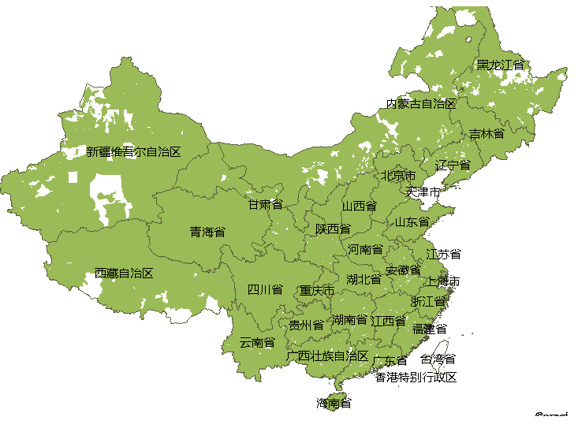

图4-1 分省基站位置分布图

分地市基站位置数据展示：

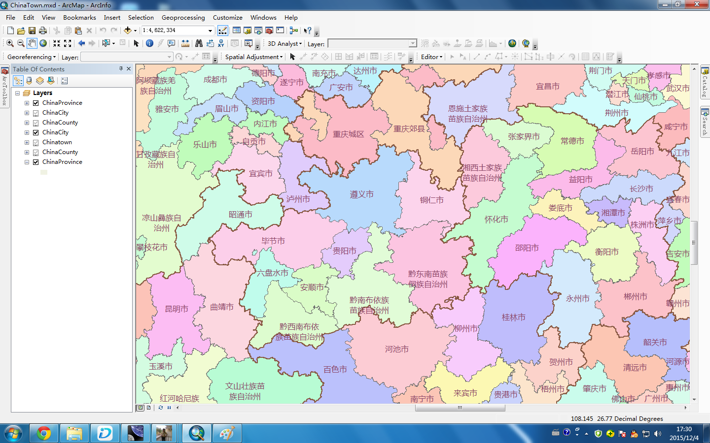

图4-2 分市基站位置分布图

乡镇基站位置数据展示：

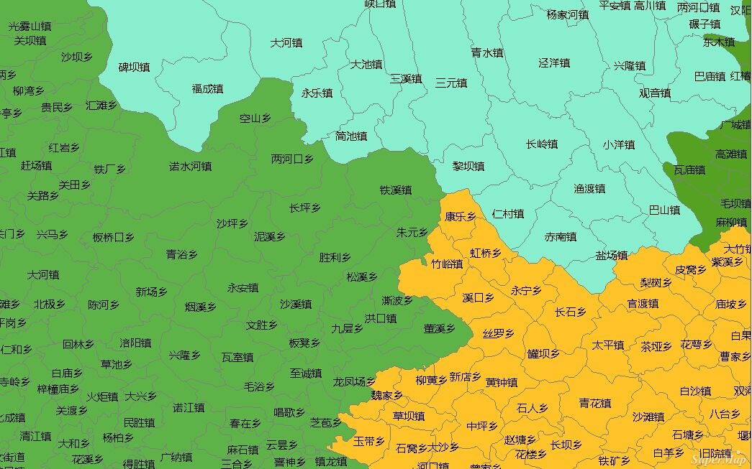

图4-3 乡镇基站位置分布图

1. 系统管理
2. 用户管理

表4-4 用户管理

|  |  |
| --- | --- |
| **用例编码** |  |
| **前置条件** |  |
| **后置条件** |  |
| **参与者** | 系统用户、系统管理员 |
| **简要说明** | 系统管理用户登录 |
| **业务规则** | 系统管理员，能在此处查询所有用户，并且添加新的用户，录入其基本资料以及身份证号等信息。同时系统管理员能在此处修改用户状态，使其进入是否可用状态。 |
| **补充** | 由于系统不提供注册功能，因此若需要添加新用户，需要新用户线下申请后，由系统管理员添加新用户之后，才可使用。因此此处需要新用户提供：账号、身份证、联系方式、姓名、所属部门等信息 |

1. 部门管理

表4-5 部门管理

|  |  |
| --- | --- |
| **用例编码** |  |
| **前置条件** |  |
| **后置条件** |  |
| **参与者** | 系统管理员 |
| **简要说明** | 系统管理用户登录 |
| **业务规则** | 系统管理员，能在此处查询所有部门，并且添加新的部门，录入其基本资料等信息。同时系统管理员能在此处设定部门层级、部门code |
| **补充** | 部门与角色在后续权限设定时，需要使用 |

1. 角色管理

表4-6 角色管理

|  |  |
| --- | --- |
| **用例编码** |  |
| **前置条件** |  |
| **后置条件** |  |
| **参与者** | 系统管理员 |
| **简要说明** | 系统管理员 |
| **业务规则** | 系统管理员，能在此处查询所有角色，并且添加新的角色，录入其基本资料等信息。同时系统管理员能在此处设定角色层级、角色code |
| **补充** | 部门与角色在后续权限设定时，需要使用 |

1. 权限管理

表4-7 权限管理

|  |  |
| --- | --- |
| **用例编码** |  |
| **前置条件** |  |
| **后置条件** |  |
| **参与者** | 系统管理员 |
| **简要说明** | 系统管理员 |
| **业务规则** | 系统管理员，能在此处所选角色和部门，所对应的页面和操作的访问权限，查看其是否具有相关操作权限。并且能根据所选进行相关调整。 |
| **补充** | 这里的权限资源，均为后台导入，不做相关页面进行导入操作。这里出现三棵树，来作为相关选择。 |

1. 基础数据管理

表4-8 基础数据管理

|  |  |
| --- | --- |
| **用例编码** |  |
| **前置条件** |  |
| **后置条件** |  |
| **参与者** | 系统管理员 |
| **简要说明** | 系统管理员 |
| **业务规则** | 系统管理员，在这里可以修改系统的一些初始化参数，以适当修改整个系统的枚举值，系统信息等信息 |
| **补充** | 此页面实际就是一个查询，修改的操作。 |

1. 日志管理

表4-9 日志管理

|  |  |
| --- | --- |
| **用例编码** |  |
| **前置条件** |  |
| **后置条件** |  |
| **参与者** | 系统管理员 |
| **简要说明** | 系统管理员 |
| **业务规则** | 系统管理员能在此处实时查询通过接口导入数据的情况，主要查询导入时间，导入数据总数，出错数据数量等信息 |
| **补充** | 此页面只是一个查询页面，根据简单的查询条件，查询出相关导入数据情况。 |

1. 预期结果

实现系统建设目标，部门领导可通过GIS上标注的点了解基站运行及分布情况；业务人员可通过了解具体的基站退服原因了解基站的运行状况，同时能够快速的申报执行应急事件、事件指令等；系统人员能够合理的分配系统权限、操作权限等。

**参考文献**

[1]陈正球.试析数据管理中的计算机数据库计算的实践应用[J].电脑编程技巧与维护,2020(06):90-91+97.

[2]黄星星.浅谈互联网时代的新型营销——以支付宝为例[J].科技经济导刊,2020,28(17):226.

[3]李成仁.基于Vue.js的单页面WebGIS可视化框架研究与实现[J].地理空间信息,2020,18(05):83-86+98+7.

[4]李桂林.HTML5在WEB前端开发中的应用研究[J].计算机产品与流

通,2020(08):17.

[5]陆丽.MVC设计模式在Java Web开发中的应用研究[J].信息通信，2020(04):104-106.

[6]孙晓红.网站制作的Web前端开发设计的相关研究[J].卫星电视与宽带多媒体,2020(07):82-83.

[7]马佳佳.小微餐饮企业财务管理问题研究——以CZ餐厅为例[J].现代商业,2019(32):50-51.

[8]莫子举.上海莫陌公司员工餐厅管理系统的设计[J].电脑知识与技术, 2018,14(02):58-60.

[9]邰浩伟.基于Java EE技术的餐厅信息管理系统的设计与实现[J].计算机光盘软件与应用,2014,17(18):284+286.

[10]沈泽刚,王月.Java Web开发中汉字编码问题的研究[J].计算机与现代化,2008(02):28-29+33.

附录：

1、指挥中心首页的实现以获取到事件详情为例，展示其部分源代码：

查询数据库并获取到数据集：

2、以修改指令请求为例，展示部分源码：

3、以获取到GIS图标展示图标相关信息为例：  
5、以柱状统计图为例，展示部分源码：

**致谢**

在此，论文终于完成了，在此非常感谢我的论文指导老师张诗雨。从开题报告一致到论文写作结束，张诗雨老师一直非常有耐心给我们以相关意见指导让我感到非常暖心，同时老师的专业程度也让我感到由衷的敬佩。我会以老师为学习榜样，将这种耐心、责任心和专业度带到我以后的工作和学习中。

此外，大学四年以来，老师和同学们在学习和生活上都给我教导和支持，我深深的感谢我遇到的每一位老师和同学也中心的祝福他们身体康健、幸福美满。

学生生涯即将结束，但是我相信这是我的另一个，我也会在社会当中认识更多的人，向他们学习并怀以感恩之心。

最后，向各位百忙之中来评审本文的专家、老师表示衷心的感谢！